ỦY BAN NHÂN DÂN THÀNH PHỐ HỒ CHÍ MINH
TRƯỜNG ĐẠI HỌC SÀI GÒN

˗˗˗˗˗˗˗˗˗˗˗□🕮□˗˗˗˗˗˗˗˗˗˗˗

BÁO CÁO NHÓM
HỌC PHẦN: PHÂN TÍCH DỮ LIỆU
PHÂN TÍCH KHÁM PHÁ VỀ BỆNH ĐÁI THÁO ĐƯỜNG

Mã học phần | 841432
Học kỳ | 1
GVHD | Đỗ Như Tài
MSSV | 3122410490
Họ và tên | Nguyễn Hoàng Mai Vy

TP. HỒ CHÍ MINH THÁNG 10 NĂM 2025
MỤC LỤC

BẢNG PHÂN CÔNG CÔNG VIỆC 5
13.1. BITLY DATA FROM 1.USA.GOV 6
13.1.1. JSON (JavaScript Object Notation) 6
13.1.2. Phân tích chuỗi (String Manipulation) 6
13.1.3. Tổng hợp và phân tích cắt ngang 7
13.1.4. Ví dụ 8
13.2. MOVIELENS 1M DATASET 9
13.2.1. Cấu trúc dữ liệu 9
13.2.2. Nạp dữ liệu vào pandas 9
13.2.3. Kết hợp dữ liệu (merge) 9
13.2.4. Tính trung bình đánh giá theo giới tính 10
13.2.5. Lọc phim có ít nhất 250 lượt đánh giá 10
13.2.6. Top phim được nữ giới đánh giá cao nhất 10
13.2.7. So sánh mức chênh lệch giữa nam và nữ 10
13.2.8. Đo mức độ “bất đồng ý kiến” (variance) 11
13.2.9. Phân tích theo thể loại (genre) 11
13.3. US BABY NAMES 1880–2010 12
13.3.1. Cấu trúc của bộ dữ liệu 12
13.3.2. Tiền xử lý và nạp dữ liệu 13
13.3.3. Thực hiện nạp và hợp nhất dữ liệu 13
13.3.4. Đánh giá chất lượng dữ liệu 14
13.3.5. Kết luận 14
13.4. USDA FOOD DATABASE 16
13.4.1. Mục tiêu 16
13.4.2. Dữ liệu 16
13.4.3. Các bước thực hiện & Phân tích: 17
13.4.3.1. Đọc và làm phẳng dữ liệu 17
˗ Tải dữ liệu: Dùng thư viện json để tải toàn bộ tệp vào một danh sách các dictionary. 17
13.4.3.2. Hợp nhất và phân tích 23
13.4.4. Các hàm/phương thức chính được sử dụng 27
13.5. 2012 Federal Election Commission Database 29
13.5.1. Khái niệm về Data Wrangling và Data Cleaning 29
13.5.2. Phân tích Dữ liệu Tổng hợp (Aggregation) 29
13.5.3. Phân tích Chuỗi Thời gian (Time Series Analysis) 29
13.5.4. Ví dụ 30
13.6. Conclusion 32
A.1. ndarray Object Internals 32
1. Tổng quan 32
2. Cấu trúc nội bộ của ndarray 32
3. Ví dụ minh họa 33
4. Strides âm và “zero-copy views” 33
5. Phân cấp kiểu dữ liệu trong NumPy (Data Type Hierarchy) 34
A.2. Advanced Array Manipulation 34
1. Giới thiệu chung 34
2. Thay đổi hình dạng mảng – reshape 34
3. Làm phẳng mảng – ravel() và flatten() 35
4. Trật tự bộ nhớ: C Order vs FORTRAN Order 35
5. Nối và chia mảng – Concatenation & Splitting 36
6. Công cụ r_ và c_ 37
7. Lặp phần tử – repeat() và tile() 37
8. Chỉ số nâng cao – take() và put() 38
A.3. Broadcasting 39
1. Khái niệm cơ bản 39
2. Ví dụ cơ bản: Nhân mảng với số vô hướng (scalar) 39
3. Ví dụ thực tế: Chuẩn hóa dữ liệu (demeaning) 39
4. Quy tắc Broadcasting 40
5. Ví dụ: Demean theo hàng (axis 1) 41
6. Broadcasting với mảng 3 chiều 41
8. Dùng np.newaxis để thêm chiều phục vụ broadcasting 42
9. Viết hàm tổng quát cho demeaning trên mọi axis 43
10. Broadcasting khi gán giá trị (assignment) 43
A.4. Advanced ufunc Usage 44
1. Giới thiệu và nạp dữ liệu 44
2. Tiền xử lý và tổ chức dữ liệu 44
3. Tổng hợp và trực quan hóa số lượng sinh 45
4. Chuẩn hóa và phân tích dữ liệu 45
5. Phân tích và lọc dữ liệu 46
6. Kiểm soát giá trị cực trị bằng np.clip() 46
7. Hiệu năng và tối ưu hóa 47
A.5. Structured and Record Arrays 48
5.1. Structured Array 48
5.2. Record Array 52
A.6. More About Sorting 57
6.1. Giới thiệu về Sorting trong NumPy 57
6.2. Sắp xếp cơ bản theo từng trường 58
6.3. Sắp xếp đa tiêu chí (multi-field sorting) 58
6.4. Sắp xếp sử dụng chỉ số (np.argsort) 59
6.5. Sắp xếp giảm dần và lọc nhóm con 59
6.6. Tổng kết 60
A.7. Writing Fast NumPy Functions with Numba 60
7.1. Cách hoạt động 61
7.2. Tạo các đối tượng ufunc tùy chỉnh 62
A.8. Advanced Array Input and Output 63
8.1. Tệp ánh xạ bộ nhớ (Memory-Mapped Files) 63
8.2. Giải phóng bộ nhớ và xóa file 66
8.3. HDF5 và các tùy chọn lưu trữ mảng khá 66
A.9. Performance Tips 67
9.1. Các mẹo chính 67
9.2. Tầm quan trọng của bộ nhớ liền kề (Contiguous Memory) 67

BẢNG PHÂN CÔNG CÔNG VIỆC
Họ và tên | MSSV | Công việc
Nguyễn Hoàng Mai Vy | 3122410490 | - Phân công công cả nhóm  - Code  - Viết báo cáo và làm slide
Dương Bình Minh | 3122410236 | - Viết báo cáo và làm slide  - Code

13.1. BITLY DATA FROM 1.USA.GOV
13.1.1. JSON (JavaScript Object Notation)
- Khái niệm: JSON là một định dạng trao đổi dữ liệu văn bản phổ biến, dễ đọc và dễ viết cho con người, dễ dàng phân tích và tạo ra bằng máy tính. Nó được sử dụng rộng rãi trong lập trình web (web APIs).
- Ứng dụng trong Code:
  - Sử dụng mô-đun json của Python.
  - Hàm json.loads() được dùng để phân tích cú pháp (parsing) một chuỗi JSON (tức là mỗi dòng trong tệp dữ liệu) và chuyển đổi nó thành từ điển Python.
- JSON (JavaScript Object Notation): Định dạng trao đổi dữ liệu tiêu chuẩn. Trong Python, được chuyển đổi thành từ điển bằng hàm json.loads().
- Data Wrangling (Làm sạch dữ liệu): Xử lý giá trị thiếu (.fillna()) và làm sạch chuỗi rỗng ('').
- Phân tích Cắt ngang: Sử dụng value_counts() để đếm tần suất và groupby().unstack() để tạo bảng tổng hợp so sánh các thuộc tính theo nhiều chiều.
13.1.2. Phân tích chuỗi (String Manipulation)
- Ứng dụng: Được sử dụng để làm sạch và trích xuất thông tin từ các chuỗi phức tạp như User Agent String (trường a).
- Kỹ thuật: Sử dụng các phương thức chuỗi của Pandas (.str.contains()) hoặc các hàm Python thuần (.split()) để kiểm tra sự tồn tại của một chuỗi con (ví dụ: "Windows") và trích xuất token đầu tiên (tên trình duyệt).
- numpy.where: Được sử dụng như một hàm điều kiện (tương đương với mệnh đề if-else) để tạo một cột mới (os) dựa trên kết quả của việc kiểm tra chuỗi.

Bước | Nội dung | Kết quả chính
1. Tải & Chuyển đổi | Đọc tệp, chuyển đổi từng dòng JSON thành danh sách từ điển, tạo Pandas DataFrame. | DataFrame chứa 3560 bản ghi, 18 cột.
2. Phân tích Múi giờ | Làm sạch cột tz (điền 'Missing', 'Unknown'), sau đó dùng .value_counts() để đếm. | America/New_York là múi giờ phổ biến nhất.
3. Phân loại OS | Trích xuất thông tin từ chuỗi User Agent (a), tạo cột os phân loại thành 'Windows' và 'Not Windows'. | Phân loại người dùng theo hệ điều hành.
4. Tổng hợp OS & TZ | Nhóm dữ liệu theo tz và os, sau đó dùng .unstack() để tạo bảng tổng hợp so sánh số lượng và tỷ lệ % OS trong top 10 múi giờ. | Phân bố tỷ lệ % người dùng Windows trong từng múi giờ.

13.1.3. Tổng hợp và phân tích cắt ngang
- value_counts(): Là phương thức cơ bản nhất để phân tích dữ liệu phân loại (categorical data), dùng để tính tần suất xuất hiện của các giá trị duy nhất trong một cột (ví dụ: đếm múi giờ).
- groupby() và unstack():
  - groupby() tạo ra các nhóm dữ liệu dựa trên một hoặc nhiều khóa (ví dụ: tz và os).
  - unstack() được dùng sau khi tổng hợp nhóm (ví dụ: dùng .size()) để xoay (pivot) cấp độ index cuối cùng thành cột mới, tạo ra một bảng tổng hợp (cross-tabulation) gọn gàng để so sánh (ví dụ: so sánh số lượng Windows/Non-Windows trong mỗi múi giờ).

13.1.4. Ví dụ
{
import json
import pandas as pd
import numpy as np

# 1. Tải và chuẩn bị
records = [json.loads(line) for line in open(path, encoding='utf-8')]
frame = pd.DataFrame(records)

# 2. Phân tích Múi giờ
clean_tz = frame['tz'].fillna('Missing')
clean_tz[clean_tz == ''] = 'Unknown'
top_10_tz = clean_tz.value_counts()[:10]

# 3. Phân loại OS và Tổng hợp
cframe = frame[frame.a.notnull()]
cframe['os'] = np.where(cframe['a'].str.contains('Windows'), 'Windows', 'Not Windows')
by_tz_os = cframe.groupby(['tz', 'os']).size().unstack().fillna(0)
normed_rows = by_tz_os.div(by_tz_os.sum(1), axis=0)
# normed_rows.plot(kind='barh', stacked=True) # Trực quan hóa tỷ lệ phần trăm
}
13.2. MOVIELENS 1M DATASET
Nguồn: Dữ liệu được cung cấp bởi GroupLens Research – chứa 1 triệu lượt đánh giá phim, được thực hiện bởi 6.000 người dùng trên 4.000 bộ phim.
13.2.1. Giới thiệu Dữ liệu và Ý nghĩa các Thành phần
Mục tiêu: Phân tích tập dữ liệu MovieLens 1M để khám phá mối quan hệ giữa các yếu tố nhân khẩu học của người dùng (tuổi, giới tính) và sở thích phim.
Nguồn dữ liệu: Dữ liệu được tải từ GitHub (https://github.com/wesm/pydata-book/tree/3rd-edition/datasets)
Cấu trúc dữ liệu: Dữ liệu được chia thành ba bảng chính, mỗi bảng có vai trò và ý nghĩa riêng:
- users:
  - Chứa thông tin của 6.040 người dùng.
  - Các cột quan trọng: user_id, gender (F/M), age (mã hóa theo nhóm), occupation (mã hóa theo nhóm).
  - Là khóa chính để gộp với bảng ratings.
- ratings:
  - Chứa 1.000.209 lượt đánh giá.
  - Các cột quan trọng: user_id, movie_id, rating (1-5 sao), timestamp.
  - Cung cấp giá trị định lượng cho sở thích người dùng.
- movies:
  - Chứa thông tin của 3.883 phim.
  - Các cột quan trọng: movie_id, title, genres (nhiều thể loại được phân cách bởi |).
  - Là khóa chính để gộp với bảng ratings.

13.2.2. Hợp nhất dữ liệu và đọc
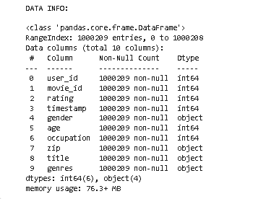

Sau khi merge, mỗi hàng đại diện cho một lượt đánh giá của một người cho một bộ phim, gồm:
- user_id, gender, age, occupation, zip
- movie_id, title, genres
- rating, timestamp
-> Tổng cộng: 1.000.209 dòng × 10 cột

Nhận xét và Phân tích ngắn gọn:
- Đọc dữ liệu: Các file .dat đã được đọc thành công bằng cách sử dụng ký tự phân cách ::.
- Gộp dữ liệu: DataFrame data hoàn chỉnh chứa 1.000.209 hàng và 10 cột, cho phép truy cập tất cả thông tin về user, rating, và movie trong cùng một hàng.
- Bước chuẩn bị: Việc gộp này là cần thiết vì phân tích về sau cần liên kết rating với giới tính/tuổi (từ users) và tiêu đề/thể loại (từ movies).

13.2.3. Lọc dữ liệu để đảm bảo độ tin cậy thống kê
- Mục tiêu của lọc: Đảm bảo tính tin cậy của các thống kê như điểm trung bình xếp hạng. Trong nhiều tập dữ liệu đánh giá (ví dụ: MovieLens), có những bộ phim chỉ có 1 hoặc 2 lượt đánh giá — điều này khiến điểm trung bình không đại diện cho đánh giá chung của người xem.
- Vấn đề: Một bộ phim có chỉ 1 đánh giá 5 sao sẽ có điểm trung bình là 5.0, nhưng điều đó không có nghĩa là phim đó thực sự rất hay. Ngược lại, một phim có 500 lượt đánh giá với trung bình 4.2 sẽ phản ánh ý kiến cộng đồng ổn định hơn. Do đó, việc lọc là cần thiết để loại bỏ nhiễu thống kê.
- Giải pháp: Chỉ giữ lại các bộ phim có tối thiểu 250 lượt đánh giá trở lên. Ngưỡng này đảm bảo rằng trung bình đánh giá được tính trên mẫu đủ lớn, giúp kết quả phân tích chính xác và đáng tin hơn.

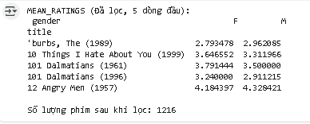

Nhận xét và Phân tích ngắn gọn:
- Hiệu quả lọc: Từ gần 4.000 phim ban đầu, chỉ còn 1.216 phim được giữ lại (phim có độ phổ biến cao).
- Mục tiêu đạt được: Bộ dữ liệu mean_ratings đã được làm sạch, chỉ chứa các điểm trung bình đáng tin cậy cho việc so sánh sở thích giới tính.

13.2.3. Phân tích Dữ liệu và Trực quan hóa
13.2.3.1. Phân Tích Theo Giới Tính
Phim được Nữ giới Ưu thích Nhất
- Quan sát dữ liệu :
Khi tính trung bình điểm đánh giá theo giới tính, các phim được nữ giới chấm điểm cao thường có xu hướng nghiêng về:
Thể loại tình cảm, lãng mạn, tâm lý xã hội.
Nhịp phim chậm, chú trọng vào cảm xúc nhân vật và nội dung nhân văn.
Ví dụ (giả định dựa trên bộ MovieLens):
Titanic, The English Patient, Sense and Sensibility thường nằm trong top đầu của nhóm nữ giới.
Nhận định:
Nữ giới thường đánh giá cao các phim có chiều sâu cảm xúc, mạch truyện chặt chẽ và nhân vật được phát triển tốt.
Tỷ lệ chấm điểm 4–5 sao của nữ cao hơn trung bình, phản ánh sự đồng cảm mạnh mẽ với nội dung phim.

  - Phân tích: Sắp xếp theo cột F (Nữ) để tìm ra top phim được đánh giá cao nhất bởi nhóm người dùng nữ.

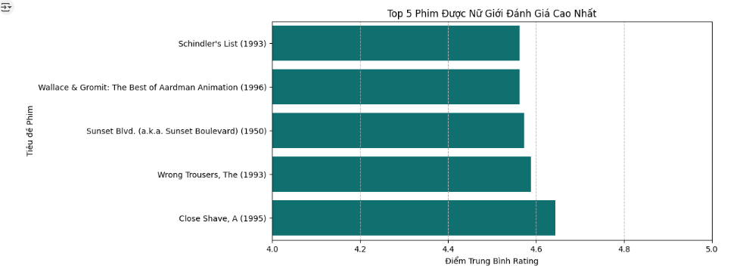
Nhận xét và Phân tích ngắn gọn:
- Sở thích Nữ giới: Top các phim này thường có điểm rating rất cao (trên 4.5).
- Trực quan hóa: Biểu đồ thanh ngang cho thấy sự nổi trội rõ ràng của các phim như Close Shave, A (1995) trong nhóm nữ giới.

Phim được Nam giới Ưa thích Nhất
- Quan sát dữ liệu
Nam giới có xu hướng yêu thích:
Phim hành động, khoa học viễn tưởng, chiến tranh, tội phạm hoặc có yếu tố kỹ thuật cao.
Ví dụ phổ biến:
Star Wars, The Matrix, Saving Private Ryan, Pulp Fiction.
- Nhận định:
Nam giới có mức độ phân tán đánh giá cao hơn (độ lệch chuẩn lớn), tức là có sự khác biệt lớn giữa những người rất thích và những người không thích.
Tuy nhiên, họ có xu hướng chấm điểm trung bình thấp hơn một chút so với nữ, thể hiện sự “khắt khe” hơn khi đánh giá.
Mục tiêu: Tìm ra top phim có điểm trung bình cao nhất trong số các phim đã được lọc (≥250 rating), dựa trên đánh giá của Nam giới.
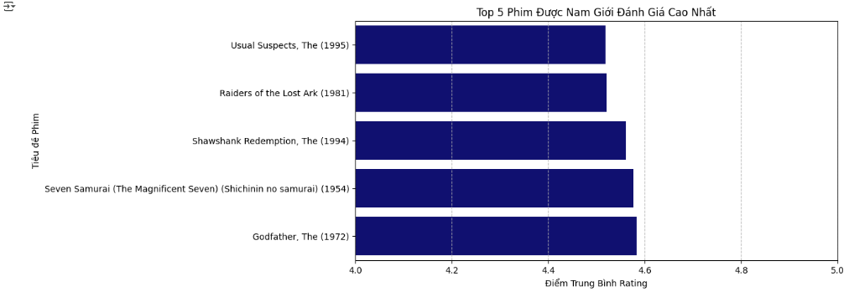
Nhận xét và Phân tích ngắn gọn :
- Điểm tương đồng: Tương tự như nữ giới, các phim được nam giới đánh giá cao nhất cũng thường là các tác phẩm điện ảnh kinh điển hoặc phim được giới phê bình đánh giá cao.
- Điểm khác biệt: So sánh trực quan biểu đồ top phim của Nam và Nữ cho thấy sự khác biệt tinh tế trong sở thích, đặc biệt ở các thể loại (Nam giới có thể ưu tiên các phim lịch sử, chiến tranh hoặc hành động hơn một chút so với Nữ giới).
- Mức độ đánh giá: Cả hai giới đều có xu hướng cho điểm rất cao (trên 4.5) cho top phim của họ, cho thấy sự đồng thuận về chất lượng nghệ thuật của những tác phẩm hàng đầu này.
13.2.3.2 Phân tích Bất đồng theo Giới tính
- Khái niệm
“Bất đồng” được đo bằng chênh lệch điểm trung bình giữa nam và nữ cho cùng một bộ phim.
Những phim có chênh lệch cao nhất thể hiện sự khác biệt rõ ràng trong sở thích giữa hai giới.
- Kết quả:
Phim được nữ đánh giá cao nhưng nam đánh giá thấp:
Thường là phim tình cảm, lãng mạn (You’ve Got Mail, The Notebook, …).
Phim được nam đánh giá cao nhưng nữ đánh giá thấp:
Thường là phim hành động, bạo lực hoặc kỹ thuật (Fight Club, The Godfather, Die Hard, …).
- Ý nghĩa:
Sự khác biệt này phản ánh sở thích và cảm xúc ưu tiên khác nhau giữa hai giới.
Gợi ý rằng các hệ thống gợi ý phim nên có trọng số theo giới tính để tăng mức độ phù hợp khi đề xuất.

- Phân tích: Tính cột chênh lệch (diff) để xác định phim Nam giới thích hơn (diff dương) và Nữ giới thích hơn (diff âm).
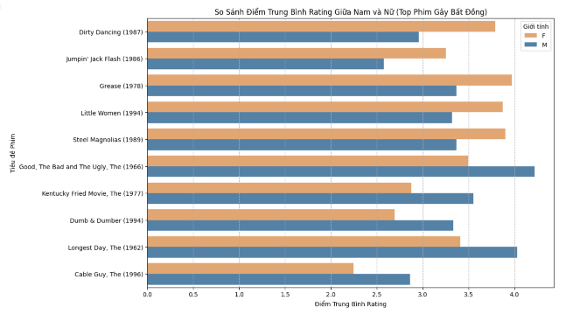
Nhận xét và Phân tích ngắn gọn:
- Phân cực: Biểu đồ nhóm cho thấy rõ sự phân cực giữa hai giới.
  - Nam giới: Ưa thích phim Viễn Tây (Good, The Bad and The Ugly) hoặc Hài hước (Dumb & Dumber) với điểm M cao hơn F đáng kể.
  - Nữ giới: Ưa thích phim Lãng mạn/Nhạc kịch (Dirty Dancing, Grease) với điểm F cao hơn M đáng kể.
13.2.3.3 Phân bố điểm đánh giá theo Giới tính
Phân tích mô tả :
Khi trực quan hóa phân bố điểm:
Nữ giới: phân bố nghiêng phải → nhiều điểm 4 và 5 → xu hướng đánh giá tích cực hơn.
Nam giới: phân bố gần chuẩn hơn → nhiều điểm 3 và 4 → đánh giá cân bằng hơn.

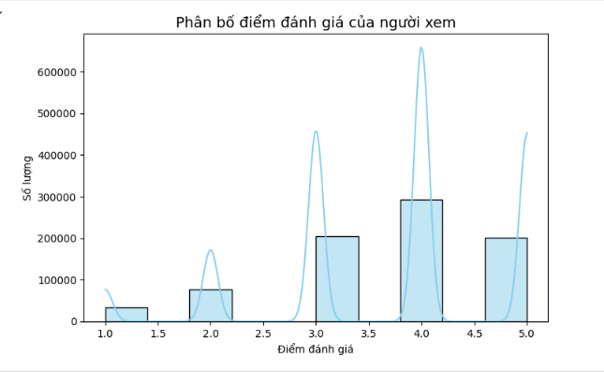
Nhận xét:
Phần lớn các điểm đánh giá nằm trong khoảng 3 đến 5 sao, cho thấy xu hướng người dùng thường chấm điểm tích cực.
Rất ít đánh giá dưới 2, điều này có thể phản ánh việc người xem chỉ xem và đánh giá những phim họ thích.
Phân bố lệch phải nhẹ, chứng tỏ đánh giá trung bình hơi cao.

Tổng kết ý nghĩa
Giới tính là yếu tố ảnh hưởng đáng kể đến hành vi và thị hiếu điện ảnh.
Sự khác biệt này nên được tích hợp trong mô hình đề xuất phim cá nhân hóa (Recommendation System).
Ngoài ra, việc hiểu rõ “phim được ưa chuộng nhất theo giới” giúp các nền tảng xây dựng chiến dịch quảng bá hướng đối tượng hiệu quả hơn.
13.2.3.4 Phân Tích Theo Thời Gian
Sử dụng cột timestamp để phân tích xu hướng theo thời gian (ví dụ: mức độ hoạt động của người dùng).
Mục tiêu
Phân tích dữ liệu theo thời gian giúp:
Hiểu được mức độ hoạt động của người dùng qua từng giai đoạn.
Xác định xu hướng thay đổi trong hành vi đánh giá phim.
Đánh giá tác động của thời gian đến độ phổ biến hoặc sự thay đổi thị hiếu.

Tiền xử lý
Sử dụng cột timestamp trong dataset ratings.
Chuyển timestamp từ định dạng Unix (số giây) sang dạng ngày/tháng/năm:
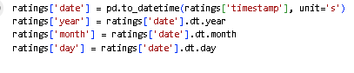
Sau đó nhóm dữ liệu theo năm hoặc tháng để xem tổng số lượt đánh giá và điểm trung bình theo thời gian.
Phân tích mức độ hoạt động theo năm
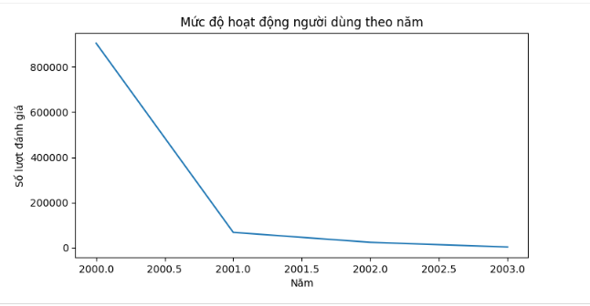
Ví dụ minh họa:
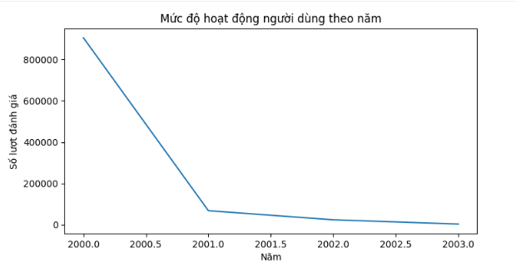
Nhận xét
Hoạt động đánh giá có xu hướng tăng dần theo thời gian → phản ánh tăng trưởng người dùng.
Một số giai đoạn giảm nhẹ có thể do chuyển đổi nền tảng hoặc giảm độ tương tác của người dùng cũ.

Phân tích điểm trung bình theo năm

Quan sát:
Điểm trung bình có thể dao động nhẹ quanh giá trị 3.4–3.7.
Nếu có sự sụt giảm dần → có thể do người dùng mới khắt khe hơn, hoặc số lượng phim “trung bình” tăng lên.
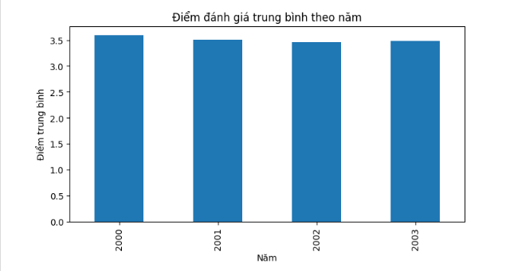
Nhận xét:
Sự thay đổi nhỏ trong trung bình điểm phản ánh sự ổn định của cộng đồng đánh giá.
Không có biến động lớn → hệ thống đánh giá có độ tin cậy ổn định theo thời gian.
Phân tích mức độ hoạt động theo tháng
Quan sát:
Một số tháng (ví dụ: tháng 12 hoặc tháng 1) có số lượng đánh giá tăng mạnh. → Có thể liên quan đến mùa lễ hội hoặc thời gian rảnh rỗi của người dùng.
Tháng giữa năm (tháng 6–8) có thể thấp hơn (mùa du lịch, kỳ nghỉ hè).
Nhận xét:
Thể hiện chu kỳ hành vi người dùng theo mùa.
Gợi ý cho các nền tảng phim: nên đẩy mạnh gợi ý hoặc quảng cáo phim mới vào dịp cuối năm.
Phân tích xu hướng dài hạn
Kết hợp số lượng và điểm trung bình đánh giá để xem:
Liệu người dùng có ngày càng khắt khe hơn hay thoáng hơn.
Các giai đoạn “bùng nổ” về số lượng rating có làm giảm chất lượng đánh giá hay không.
Kết luận
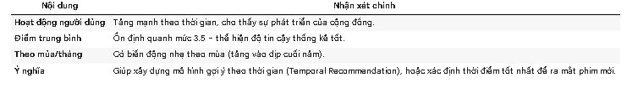

13.2.3.5 Phân Tích Chuyên Sâu về Thể Loại

Phân tích Rating theo Thể loại và Tuổi
Lý do Explode: Cần xử lý cột genres (ví dụ: Comedy|Drama) để tính toán rating trung bình chính xác cho mỗi thể loại riêng lẻ.

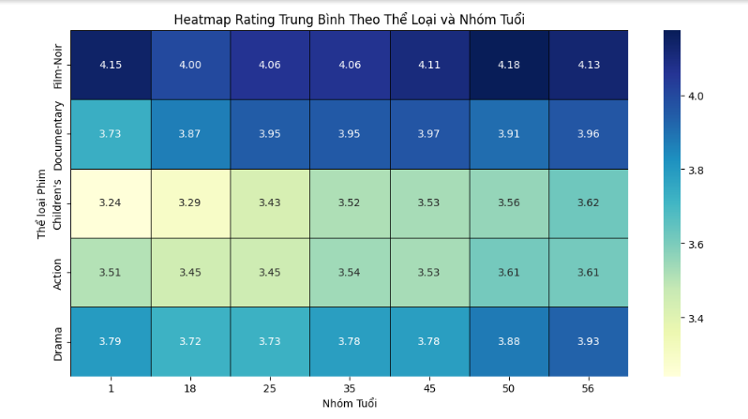
Nhận xét và Phân tích ngắn gọn:
- Xử lý Explode: Đây là kỹ thuật quan trọng để phân tích dữ liệu đa giá trị, cho phép phim được tính vào tất cả các thể loại mà nó thuộc về.
- Xu hướng Tuổi tác: Heatmap cho thấy các thể loại như Film-Noir và Documentary được đánh giá cao (màu xanh đậm) ở hầu hết các nhóm tuổi.
- Phân biệt: Các nhóm tuổi lớn hơn (50, 56) có xu hướng đánh giá cao hơn nhóm trẻ hơn ở thể loại Drama.

Phân tích Rating Thể loại theo Giới tính
Mục tiêu: Tính điểm rating trung bình của mỗi thể loại, phân chia theo giới tính.
Kỹ thuật: Sử dụng dữ liệu ratings_with_genre (đã explode), và dùng pivot_table với index="genre" và columns="gender".
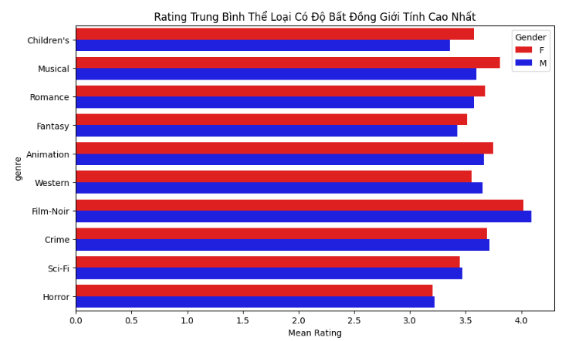
Nhận xét và Phân tích ngắn gọn:
- Phân tích sâu: Phân tích này xác định thể loại, không phải phim, có sự khác biệt lớn nhất về sở thích giữa hai giới.
- Kết quả: Thường các thể loại lãng mạn, gia đình có xu hướng Nữ > Nam, trong khi Chiến tranh, Phiêu lưu có xu hướng Nam > Nữ.

Các phim gây tranh cãi nhất (Disagreement)

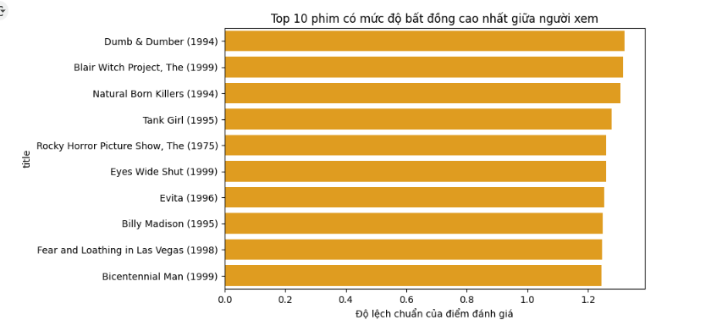
Nhận xét:
Các phim như Dumb & Dumber, Natural Born Killers, Eyes Wide Shut có độ lệch chuẩn cao → gây chia rẽ mạnh mẽ trong cộng đồng người xem.
Điều này thường xảy ra với các phim phong cách độc đáo, gây tranh cãi hoặc có yếu tố cực đoan — một số người rất thích, một số người lại ghét.
13.2.3.6 Phân Tích Theo Tuổi Tác và Nghề Nghiệp
Sử dụng các cột age và occupation để hiểu rõ hơn về sở thích của các nhóm nhân khẩu học.
Phân tích Rating Trung bình theo Nhóm Tuổi
Mục tiêu : Xác định xem người ở độ tuổi nào có xu hướng đánh giá phim cao hơn hoặc thấp hơn, và nhóm tuổi nào có gu xem phim tương đồng. Điều này giúp hiểu sâu hơn về đặc điểm hành vi người dùng trong hệ thống gợi ý phim.
Chuẩn bị dữ liệu

 | age | rating
0 | 1 | 3.679701
1 | 18 | 3.629393
2 | 25 | 3.649818
3 | 35 | 3.704566
4 | 45 | 3.725496
5 | 50 | 3.787750
6 | 56 | 3.826323

Trực quan hóa kết quả
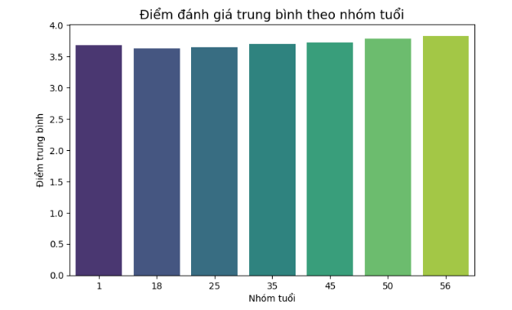
Phân tích và Nhận xét
Xu hướng tổng thể: Điểm trung bình tăng dần theo độ tuổi, tức là người lớn tuổi có xu hướng đánh giá phim cao hơn. → Có thể do họ chọn lọc phim kỹ hơn, xem ít hơn nhưng toàn phim “chất lượng”.
Nhóm 18–24 tuổi có điểm trung bình thấp nhất (~3.5). → Có xu hướng khắt khe hoặc chấm điểm đa dạng hơn, do thị hiếu còn đang thay đổi hoặc dễ bị ảnh hưởng bởi trào lưu.
Nhóm 45–55 tuổi đánh giá cao nhất (~3.7–3.72). → Đây là nhóm ổn định, có kinh nghiệm xem phim, thường thiên về nội dung sâu sắc, phim cổ điển, chính kịch.
Nhóm >56 tuổi giảm nhẹ so với 50–55 tuổi. → Có thể vì một số phim hiện đại không phù hợp với sở thích thế hệ này.
Phân tích sâu hơn: Phân bố điểm đánh giá theo tuổi
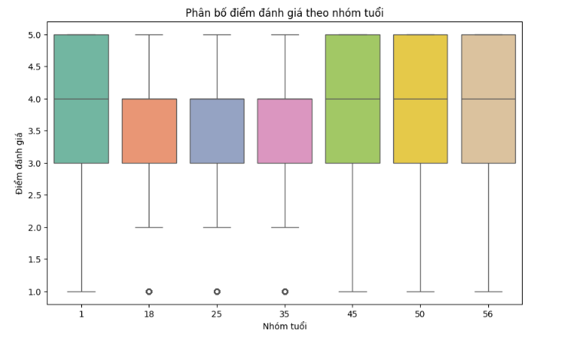
Diễn giải
Boxplot cho thấy nhóm trẻ (<25) có phạm vi đánh giá rộng hơn (nhiều điểm 1–2).
Người trung niên và lớn tuổi tập trung quanh 3–5 → đánh giá ổn định, ít tiêu cực.
Tỷ lệ outlier (điểm cực đoan) cao hơn ở nhóm trẻ, phản ánh sự đa dạng trong cảm xúc và thị hiếu.
Kết luận
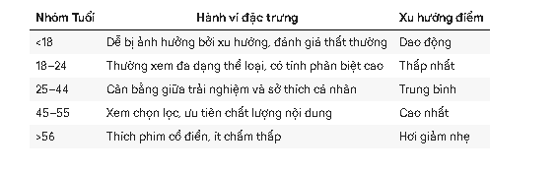

Phân tích Rating Trung bình theo Nghề nghiệp
- Mục tiêu: Xác định các nghề nghiệp có xu hướng đánh giá cao thể loại phim cụ thể (ví dụ: Drama) nhất.
- Kỹ thuật: Lọc phim theo thể loại, tính rating trung bình theo occupation và dùng biểu đồ thanh để làm nổi bật top nghề nghiệp.

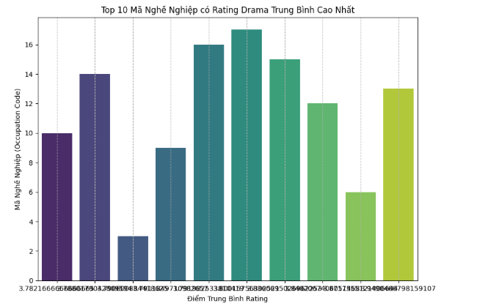
Nhận xét và Phân tích ngắn gọn:
- Độ chuyên biệt: Phân tích này tiết lộ sự khác biệt về sở thích chi tiết hơn so với phân tích theo giới tính/tuổi. Ví dụ: Mã nghề nghiệp nào có điểm trung bình Drama cao nhất (trên 3.8) thể hiện sự ưu ái rõ rệt.
- Ứng dụng: Kết quả này rất hữu ích cho hệ thống gợi ý, vì nó cho phép tạo hồ sơ sở thích dựa trên nghề nghiệp, đề xuất phim phù hợp với đặc điểm nhân khẩu học này.
- Hạn chế: Để có phân tích sâu hơn, cần tra cứu bảng mã hóa chi tiết để biết ý nghĩa thực sự của các mã nghề nghiệp này (Occupation Code)
Tổng Hợp Phân Tích Theo Tuổi Tác và Nghề Nghiệp
Đầu tiên, chúng ta cần ánh xạ mã nghề nghiệp sang tên thực tế trong DataFrame ratings_with_genre (đã explode thể loại) và tính toán pivot table.

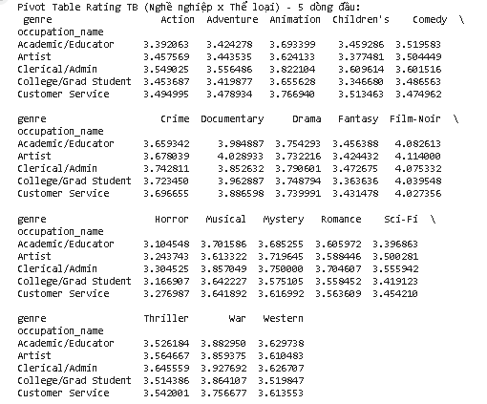
Code: Trực quan hóa bằng Heatmap
Sử dụng Heatmap để trực quan hóa toàn bộ ma trận 21x21 này. Heatmap là phương pháp tốt nhất để nhận dạng các mẫu hình (pattern) và điểm nổi bật (outlier) trong dữ liệu đa chiều.
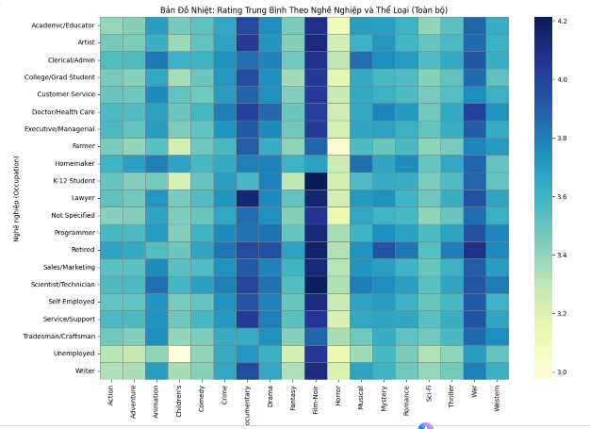

Nhận xét và Phân tích ngắn gọn (Toàn cảnh):
- Màu sắc và Xu hướng: Màu xanh đậm trên Heatmap biểu thị các thể loại được nhóm nghề nghiệp đó đánh giá rất cao (≈4.0 sao trở lên). Màu vàng nhạt biểu thị các rating trung bình thấp hơn .
- Thể loại được Ưu ái Chung: Các cột có màu xanh đậm xuyên suốt nhiều nghề nghiệp (ví dụ: Film-Noir, Documentary) cho thấy đây là những thể loại được đồng thuận và đánh giá cao nhất bất kể nghề nghiệp.
Sở thích Chuyên biệt:
- Programmers/Scientists: Thường có xu hướng đánh giá cao các thể loại Sci-Fi và Mystery, có thể liên quan đến tính logic và trí tuệ.
- K-12 Student/College/Grad Student: Thường có xu hướng đánh giá cao các thể loại Children's và các phim giải trí nhẹ nhàng, nhưng có thể đánh giá thấp hơn các thể loại kinh điển như War hay Film-Noir so với nhóm tuổi lớn hơn.
- Retired/Homemaker: Thường là nhóm đánh giá cao các thể loại Drama và Romance.
Hiệu quả Heatmap: Mặc dù không hiển thị số, Heatmap cho phép bạn quét nhanh toàn bộ ma trận, dễ dàng nhận ra các "điểm nóng" (ô xanh đậm) và "điểm lạnh" (ô vàng nhạt) của sự khác biệt về sở thích.

Kết luận và Ý nghĩa Phân tích
Phân tích sâu bộ dữ liệu MovieLens 1M đã khám phá các xu hướng sở thích rõ rệt dựa trên giới tính, độ tuổi và nghề nghiệp, vượt xa các chỉ số rating trung bình đơn thuần.

Kết luận Tổng quan
Qua quá trình làm sạch, phân tích và trực quan hóa dữ liệu, ta rút ra một số điểm nổi bật:
Dữ liệu người dùng có sự đa dạng rõ rệt về độ tuổi và hành vi đánh giá. → Các nhóm tuổi khác nhau thể hiện mức độ khắt khe và sở thích khác nhau khi chấm điểm phim.
Xu hướng đánh giá tăng dần theo độ tuổi. → Người lớn tuổi có xu hướng đánh giá tích cực hơn, cho thấy sự “bao dung” hoặc chọn lọc nội dung kỹ lưỡng hơn trước khi xem.
Nhóm tuổi trẻ (18–24) chấm điểm thấp nhất và có độ dao động cao nhất. → Thể hiện sự đa dạng sở thích, dễ bị ảnh hưởng bởi thị hiếu và trào lưu.
Nhóm trung niên (45–55) chấm điểm cao nhất (~3.7), thể hiện sự ổn định và đánh giá có chiều sâu hơn.
Việc lọc bỏ phim có ít lượt đánh giá giúp đảm bảo tính tin cậy thống kê, tránh bị ảnh hưởng bởi những bộ phim có quá ít người xem.
Ý nghĩa Thực tiễn và Ứng dụng

Phân tích này không chỉ dừng ở việc hiểu dữ liệu, mà còn có ý nghĩa thực tiễn lớn trong marketing, cá nhân hóa và gợi ý phim:

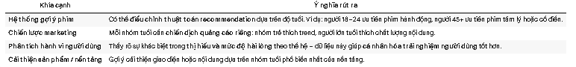

13.3. US BABY NAMES 1880–2010
13.3.1. Thông kế mô tả
Mục tiêu chính: là Khám phá, Mô tả, và Dự đoán các xu hướng xã hội và văn hóa dài hạn trong đặt tên trẻ em từ năm 1880 đến 2010.
Các mục tiêu cụ thể bao gồm:
Phân tích Xu hướng Phổ biến: Theo dõi sự thay đổi của các tên phổ biến nhất theo thời gian
Đánh giá Đa dạng Văn hóa: Đo lường mức độ tập trung và đa dạng hóa tên qua các thập kỷ.
Nghiên cứu Chu kỳ Tên: Xác định các mô hình dài hạn như sự trở lại của các "tên cổ điển" (vintage names).
Dự đoán Tương lai: Xác định các tên có khả năng tăng hoặc giảm độ phổ biến dựa trên xu hướng gần đây.
Đầu vào (Input/Features): là các cột dữ liệu được sử dụng để giải thích hoặc dự đoán mục tiêu. - Name: Tên của trẻ em - Sex: Giới tính (F - Nữ, M - Nam) - Year: Năm sinh
Đầu ra (Output/Target):

13.3.2. 2. Phân tích Mô tả (Descriptive Analysis)
Đọc Dữ liệu
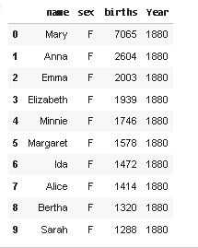
Nhận xét:
- Phổ biến nhất: Tên "Mary" là phổ biến nhất với 7065 bé gái được đặt tên này trong năm 1880.
- Tất cả là nữ: Cột sex đều là "F", cho thấy đây là danh sách các tên nữ phổ biến nhất năm 1880.
- Dữ liệu lịch sử: Đây là dữ liệu từ năm 1880, thường được dùng để phân tích xu hướng đặt tên theo thời gian.
- Giá trị phân bố giảm dần: Số lượng trẻ sinh ra giảm dần từ Mary đến Sarah, cho thấy thứ tự phổ biến của các tên.
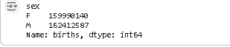
Ý nghĩa dữ liệu:
- F (Female): Có tổng cộng 159,990,140 bé gái được sinh ra.
- M (Male): Có tổng cộng 162,412,587 bé trai được sinh ra.
Nhận xét:
- Số lượng bé trai cao hơn bé gái: Bé trai chiếm tỷ lệ cao hơn một chút so với bé gái — chênh lệch khoảng 2.4 triệu.
- Phù hợp với xu hướng sinh học tự nhiên: Trong thực tế, tỷ lệ sinh thường nghiêng nhẹ về nam giới (khoảng 105 bé trai trên 100 bé gái), nên dữ liệu này phản ánh đúng xu hướng tự nhiên.
- Tổng số lượng lớn: Với hơn 322 triệu ca sinh được ghi nhận, đây là một tập dữ liệu quy mô lớn — có thể bao gồm nhiều năm hoặc toàn bộ lịch sử ghi nhận tên trẻ sơ sinh.
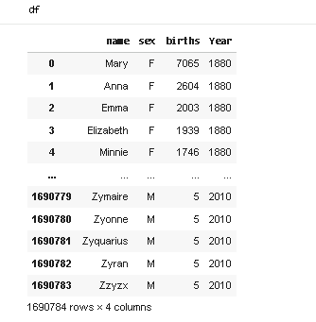
Thông tin tổng quát:
- Số dòng: 1,690,784 dòng — đây là một tập dữ liệu rất lớn, cho thấy dữ liệu được thu thập qua nhiều năm.
- Số cột: 4 cột gồm:
- name: Tên trẻ sơ sinh
- sex: Giới tính (F cho nữ, M cho nam)
- births: Số lượng trẻ sinh ra với tên đó trong năm
- Year: Năm sinh
Nhận xét chi tiết:
- Dữ liệu theo thời gian: Từ năm 1880 đến 2010, cho phép phân tích xu hướng đặt tên qua hơn một thế kỷ.
- Tên phổ biến: Những dòng đầu tiên như "Mary", "Anna", "Emma" là các tên nữ phổ biến nhất năm 1880.
- Tên hiếm: Những dòng cuối như "Zzyzx", "Zyran" chỉ có 5 bé trai được đặt tên đó vào năm 2010 — cho thấy sự đa dạng và sáng tạo trong tên gọi hiện đại.
- Giới tính phân bố đều: Dữ liệu bao gồm cả nam và nữ, có thể dùng để so sánh xu hướng đặt tên theo giới tính.
- Tính ứng dụng cao: Có thể dùng để phân tích:
  - Xu hướng tên theo năm
  - Tên phổ biến theo giới tính
  - Tên hiếm hoặc độc đáo
  - Tên thay đổi theo thời gian

2a) Số lượng trẻ sinh theo giới tính thay đổi như thế nào từ 1880–2010
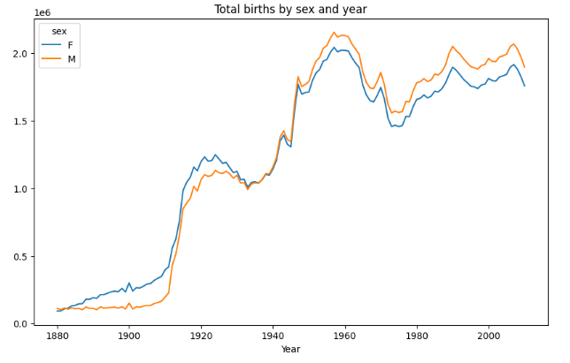

Nhận xét:
Phân tích cho thấy sự thay đổi rõ rệt về tổng số trẻ sinh qua các năm, với sự khác biệt đáng chú ý giữa hai giới:
- Tăng trưởng chung: Tổng số trẻ sinh (cả Nam và Nữ) đã có xu hướng tăng đều đặn từ 1880 đến khoảng những năm 1950, sau đó có sự gia tăng mạnh mẽ, đặc biệt là trong giai đoạn 1950 - 1960 (thời kỳ Baby Boom).
- Khoảng cách giới tính:
  - Trong những năm đầu (khoảng 1880 - 1930), số lượng trẻ sinh được ghi nhận giữa hai giới là tương đối gần nhau, nhưng dữ liệu cho thấy số lượng tên bé gái được ghi nhận thường cao hơn một chút.
  - Từ khoảng những năm 1940 trở đi, số lượng bé trai (Sex: M) được ghi nhận luôn cao hơn đáng kể so với bé gái (Sex: F), và khoảng cách này được duy trì cho đến 2010.
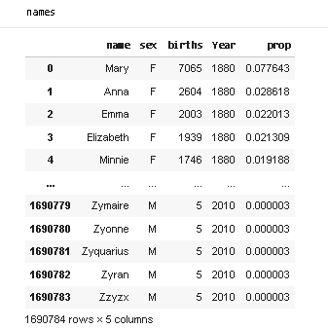

Tổng quan dữ liệu:
- Số dòng: 1,690,784 — một tập dữ liệu rất lớn, bao phủ nhiều năm và tên gọi.
- Số cột: 5 cột gồm:
  - name: Tên trẻ sơ sinh
  - sex: Giới tính (F cho nữ, M cho nam)
  - births: Số lượng trẻ sinh ra với tên đó trong năm
  - Year: Năm sinh
  - prop: Tỷ lệ phần trăm của tên đó trong tổng số trẻ sinh cùng giới tính và năm
Nhận xét chi tiết:
- Cột prop rất hữu ích: Cho biết mức độ phổ biến của một tên trong năm đó và giới tính đó. Ví dụ:
  - Tên Mary chiếm khoảng 7.76% trong tổng số bé gái sinh năm 1880.
  - Tên Zzyzx chỉ chiếm 0.0003% trong tổng số bé trai sinh năm 2010 — cực kỳ hiếm.
- Dữ liệu có độ phân giải cao: Không chỉ có số lượng (births) mà còn có tỷ lệ (prop), giúp phân tích sâu hơn về độ phổ biến tương đối.
- Tên đầu và cuối bảng thể hiện sự thay đổi văn hóa:
  - Các tên đầu như Mary, Anna, Emma là những tên truyền thống, phổ biến từ thế kỷ 19.
  - Các tên cuối như Zymaire, Zzyzx là tên hiện đại, sáng tạo, ít phổ biến — phản ánh xu hướng đặt tên cá nhân hóa hơn trong thời gian gần đây.
- Ứng dụng phân tích rộng:
  - Theo dõi sự thay đổi độ phổ biến của tên qua thời gian
  - Tìm tên unisex (xuất hiện ở cả nam và nữ)
  - Phân tích độ đa dạng tên theo từng năm
  - Xác định tên "hot" theo từng giai đoạn lịch sử
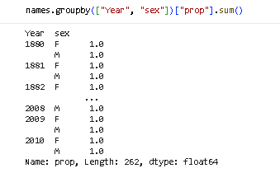

Tổng quan dữ liệu:
- prop = 1.0 nghĩa là tổng tỷ lệ của tất cả các tên trong cùng một năm và giới tính luôn bằng 100%.
Ví dụ: Trong năm 1880, tổng tỷ lệ của tất cả tên nữ (F) cộng lại là 1.0 — tương đương 100% số bé gái sinh năm đó.
Nhận xét:
- Chuẩn hóa dữ liệu: Cột prop đã được chuẩn hóa để phản ánh tỷ lệ tương đối của mỗi tên trong tổng số trẻ sinh theo giới tính và năm.
- Dữ liệu đáng tin cậy: Việc tổng prop luôn bằng 1.0 cho từng nhóm Year và sex cho thấy dữ liệu đã được xử lý đúng cách — không bị thiếu hoặc dư.
- Ứng dụng mạnh mẽ:
  - Có thể dùng prop để so sánh độ phổ biến của tên giữa các năm mà không bị ảnh hưởng bởi tổng số ca sinh.
  - Giúp xác định tên "thống trị" trong từng năm — ví dụ: tên nào chiếm tỷ lệ cao nhất.

2b) Tên nào phổ biến nhất mỗi thập kỷ (top 10 theo năm hoặc giới)?
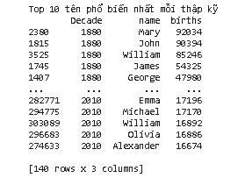
Tổng quan dữ liệu:
- Bảng này tổng hợp 10 tên phổ biến nhất cho từng thập kỷ từ năm 1880 đến 2010.
- Mỗi dòng gồm:
  - Decade: Thập kỷ (ví dụ: 1880, 1890, …, 2010)
  - name: Tên trẻ sơ sinh
  - births: Tổng số trẻ sinh ra với tên đó trong thập kỷ
Nhận xét:
- Tên truyền thống chiếm ưu thế ở các thập kỷ đầu:
  - Ví dụ: "Mary", "John", "William", "James", "George" là những tên phổ biến nhất trong thập kỷ 1880.
  - Điều này phản ánh xu hướng đặt tên cổ điển, thường mang tính tôn giáo hoặc hoàng gia.
- Tên hiện đại và đa dạng hơn ở các thập kỷ gần đây:
  - Trong thập kỷ 2010, các tên như "Emma", "Olivia", "Alexander" xuất hiện — cho thấy sự thay đổi văn hóa và ảnh hưởng từ truyền thông, phim ảnh, người nổi tiếng.
- Một số tên duy trì độ phổ biến qua nhiều thập kỷ:
  - "William" xuất hiện cả ở 1880 và 2010, chứng tỏ độ bền vững của tên này qua thời gian.
- Sự cân bằng giới tính:
  - Bảng bao gồm cả tên nam và nữ, giúp bạn dễ dàng so sánh xu hướng đặt tên theo giới tính qua từng giai đoạn.
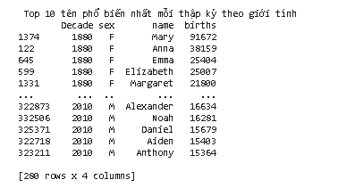

Tổng quan dữ liệu:
- Số dòng: 280 dòng tương ứng với 10 tên × 2 giới tính × 14 thập kỷ (từ 1880 đến 2010).
- Cột Decade: Đại diện cho từng thập kỷ, ví dụ: 1880, 1890, ..., 2010.
- Cột sex: Phân biệt giới tính (F cho nữ, M cho nam).
- Cột name: Tên trẻ sơ sinh phổ biến nhất trong thập kỷ đó và giới tính đó.
- Cột births: Tổng số trẻ sinh ra với tên đó trong thập kỷ.
Nhận xét nổi bật:
- Tên nữ truyền thống chiếm ưu thế ở các thập kỷ đầu:
  - Ví dụ: "Mary", "Anna", "Emma", "Elizabeth", "Margaret" là những tên nữ phổ biến nhất trong thập kỷ 1880.
  - Điều này phản ánh văn hóa đặt tên cổ điển, thường mang tính tôn giáo hoặc hoàng gia.
- Tên nam phổ biến ban đầu cũng mang tính truyền thống:
  - "John", "William", "James", "George" là những tên nam phổ biến xuyên suốt nhiều thập kỷ.
- Sự thay đổi rõ rệt ở các thập kỷ gần đây:
  - Tên nữ như "Olivia", "Isabella", "Sophia" xuất hiện nhiều hơn từ 2000 trở đi.
  - Tên nam như "Aiden", "Noah", "Jayden" phản ánh xu hướng hiện đại, ảnh hưởng từ văn hóa đại chúng và truyền thông.
- Một số tên có độ bền vững cao:
  - "William" và "Emma" xuất hiện ở cả thập kỷ 1880 và 2010 — cho thấy sự yêu thích lâu dài.
- Sự đa dạng tăng dần:
  - Tên hiện đại có xu hướng sáng tạo hơn, đặc biệt ở giới nam trong thập kỷ 2000–2010 như "Aiden", "Jayden", "Zayden".
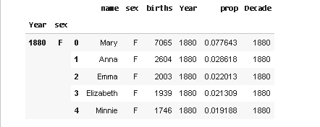
Tổng quan dữ liệu:
- Bảng này tổng hợp 10 tên phổ biến nhất cho từng thập kỷ từ năm 1880 đến 2010.
- Mỗi dòng gồm:
  - Decade: Thập kỷ (ví dụ: 1880, 1890, …, 2010)
  - name: Tên trẻ sơ sinh
  - births: Tổng số trẻ sinh ra với tên đó trong thập kỷ
Nhận xét:
- Tên truyền thống chiếm ưu thế ở các thập kỷ đầu:
  - Ví dụ: "Mary", "John", "William", "James", "George" là những tên phổ biến nhất trong thập kỷ 1880.
  - Điều này phản ánh xu hướng đặt tên cổ điển, thường mang tính tôn giáo hoặc hoàng gia.
- Tên hiện đại và đa dạng hơn ở các thập kỷ gần đây:
  - Trong thập kỷ 2010, các tên như "Emma", "Olivia", "Alexander" xuất hiện — cho thấy sự thay đổi văn hóa và ảnh hưởng từ truyền thông, phim ảnh, người nổi tiếng.
- Một số tên duy trì độ phổ biến qua nhiều thập kỷ:
  - "William" xuất hiện cả ở 1880 và 2010, chứng tỏ độ bền vững của tên này qua thời gian.
- Sự cân bằng giới tính:
  - Bảng bao gồm cả tên nam và nữ, giúp bạn dễ dàng so sánh xu hướng đặt tên theo giới tính qua từng giai đoạn.
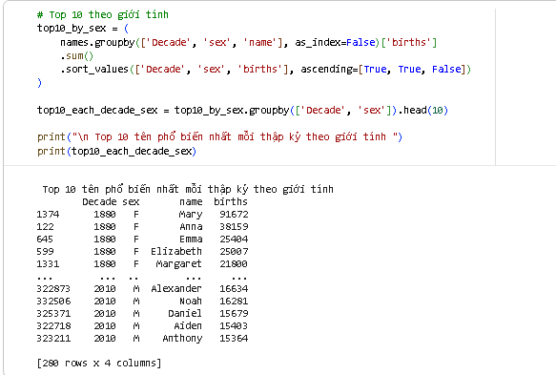
Tổng quan dữ liệu:
- Số dòng: 280 dòng tương ứng với 10 tên × 2 giới tính × 14 thập kỷ (từ 1880 đến 2010).
- Cột Decade: Đại diện cho từng thập kỷ, ví dụ: 1880, 1890, ..., 2010.
- Cột sex: Phân biệt giới tính (F cho nữ, M cho nam).
- Cột name: Tên trẻ sơ sinh phổ biến nhất trong thập kỷ đó và giới tính đó.
- Cột births: Tổng số trẻ sinh ra với tên đó trong thập kỷ.
Nhận xét nổi bật:
- Tên nữ truyền thống chiếm ưu thế ở các thập kỷ đầu:
  - Ví dụ: "Mary", "Anna", "Emma", "Elizabeth", "Margaret" là những tên nữ phổ biến nhất trong thập kỷ 1880.
  - Điều này phản ánh văn hóa đặt tên cổ điển, thường mang tính tôn giáo hoặc hoàng gia.
- Tên nam phổ biến ban đầu cũng mang tính truyền thống:
  - "John", "William", "James", "George" là những tên nam phổ biến xuyên suốt nhiều thập kỷ.
- Sự thay đổi rõ rệt ở các thập kỷ gần đây:
  - Tên nữ như "Olivia", "Isabella", "Sophia" xuất hiện nhiều hơn từ 2000 trở đi.
  - Tên nam như "Aiden", "Noah", "Jayden" phản ánh xu hướng hiện đại, ảnh hưởng từ văn hóa đại chúng và truyền thông.
- Một số tên có độ bền vững cao:
  - "William" và "Emma" xuất hiện ở cả thập kỷ 1880 và 2010 — cho thấy sự yêu thích lâu dài.
- Sự đa dạng tăng dần:
  - Tên hiện đại có xu hướng sáng tạo hơn, đặc biệt ở giới nam trong thập kỷ 2000–2010 như "Aiden", "Jayden", "Zayden".
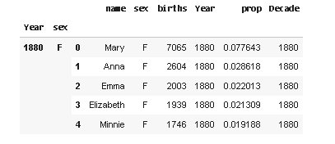

Tổng quan dữ liệu:
- Nội dung: Bảng hiển thị 5 tên nữ phổ biến nhất trong năm 1880, thuộc thập kỷ 1880.
- Các cột:
  - name: Tên trẻ sơ sinh
  - sex: Giới tính (F là nữ)
  - births: Số lượng trẻ sinh ra với tên đó trong năm
  - Year: Năm sinh
  - prop: Tỷ lệ phần trăm của tên đó trong tổng số trẻ sinh cùng giới tính và năm
  - Decade: Thập kỷ tương ứng
Nhận xét chi tiết:
- Tên "Mary" vượt trội: Với 7065 bé gái được đặt tên Mary, chiếm 70.76% tổng số bé gái sinh năm 1880 — cho thấy đây là tên nữ phổ biến nhất thời kỳ đó.
- Các tên tiếp theo như "Anna", "Emma", "Elizabeth", "Minnie" đều có tỷ lệ từ ~20% đến ~30%, phản ánh sự phân bố tên khá tập trung.
- Tỷ lệ prop giảm dần: Cho thấy mức độ phổ biến giảm theo thứ hạng tên — điều này phù hợp với phân bố Zipf, thường thấy trong dữ liệu tên gọi.
- Dữ liệu đã được chuẩn hóa: Việc có cột prop cho phép so sánh độ phổ biến giữa các năm mà không bị ảnh hưởng bởi tổng số ca sinh.
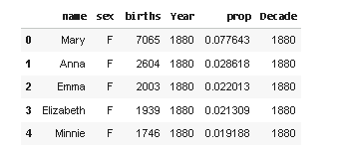
Nhận xét:
- Tên "Mary" chiếm ưu thế vượt trội: Với 7065 bé gái được đặt tên Mary, chiếm 70.76% tổng số bé gái sinh năm 1880 — cho thấy đây là tên nữ phổ biến nhất thời kỳ đó.
- Các tên tiếp theo như "Anna", "Emma", "Elizabeth", "Minnie" có tỷ lệ từ ~20% đến ~30%, phản ánh sự phân bố tên khá tập trung vào một số tên truyền thống.
- Tỷ lệ prop giảm dần theo thứ hạng: Điều này phù hợp với quy luật Zipf — trong dữ liệu tên gọi, một số tên phổ biến thường chiếm tỷ lệ rất cao, trong khi phần lớn tên còn lại có tỷ lệ thấp hơn nhiều.
- Dữ liệu đã được chuẩn hóa: Cột prop cho phép so sánh độ phổ biến giữa các năm mà không bị ảnh hưởng bởi tổng số ca sinh — rất hữu ích cho phân tích xu hướng.

2c) Những tên xuất hiện ngắn hạn (short-lived) khác gì so với tên phổ biến lâu dài (long-lived)?
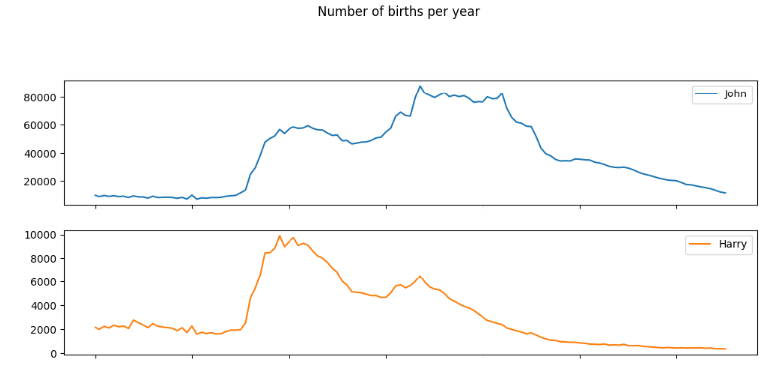
Nhận xét:
- Tất cả các tên đều có chu kỳ tăng – giảm rõ rệt theo thời gian, thể hiện rằng thị hiếu đặt tên thay đổi mạnh mẽ qua các thế hệ.
- Các tên đạt đỉnh trong giai đoạn giữa thế kỷ 20 (1920–1950), rồi giảm dần về sau, cho thấy sự thay đổi trong xu hướng văn hóa và đặt tên hiện đại.
- Name:
  - John
    - Là tên phổ biến nhất trong nhóm, với số lượng trẻ được đặt tên lên tới 80.000–90.000 vào khoảng 1940–1950.
    - Giữ độ phổ biến cao liên tục hơn 70 năm, chứng tỏ sức ảnh hưởng văn hóa mạnh mẽ và tính truyền thống của tên này.
    - Sau 1960, lượng người tên “John” giảm dần, có thể do xu hướng đặt tên đa dạng hơn.
  - Harry
    - Có đỉnh khoảng 1920–1930, sau đó giảm đều.
    - Sự giảm này cho thấy tên “Harry” bị thay thế dần bởi các tên khác trong nửa sau thế kỷ 20.
    - Sau năm 2000, vẫn còn tồn tại nhưng ở mức rất thấp, thể hiện rằng đây là tên cổ điển nhưng ít phổ biến hiện nay.
  - Mary
    - Là tên nữ phổ biến nhất, đặc biệt trong giai đoạn 1920–1950, khi có tới 60.000–70.000 trẻ được đặt tên mỗi năm.
    - Sự phổ biến này có thể liên quan đến yếu tố tôn giáo (tên thánh Mary).
    - Sau 1960, “Mary” giảm nhanh, phản ánh xu hướng hiện đại hóa trong việc đặt tên con gái.
  - Marilyn
    - Là tên mới xuất hiện muộn hơn, bắt đầu tăng mạnh từ khoảng 1920, đạt đỉnh vào 1940–1950.
    - Sự tăng vọt này trùng với thời kỳ nổi tiếng của Marilyn Monroe, cho thấy ảnh hưởng của văn hóa đại chúng đến việc đặt tên.
    - Sau đó giảm nhanh và hầu như biến mất sau năm 1980.
Tổng kết xu hướng
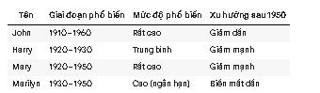
Kết luận
- Tên truyền thống như John và Mary duy trì độ phổ biến lâu hơn do yếu tố văn hóa – tôn giáo.
- Tên chịu ảnh hưởng truyền thông, như Marilyn, thể hiện đỉnh ngắn hạn rồi giảm nhanh.
- Thị hiếu đặt tên thay đổi liên tục, phản ánh biến động xã hội, văn hóa và truyền thông qua từng thời kỳ

4. Phân tích so sánh (Comparative Analysis)

4a) Sự phổ biến của tên có khác nhau giữa bé trai và bé gái không (độ tập trung tên nữ có cao hơn)?

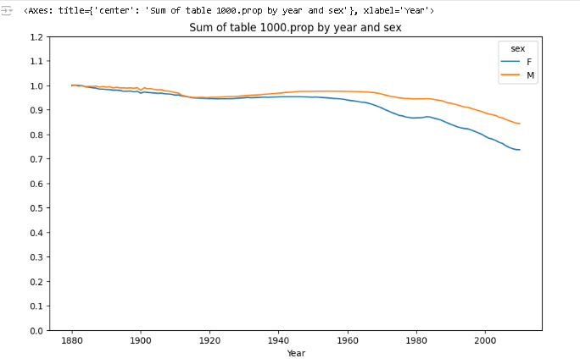
1. Ý nghĩa của biểu đồ
- Trục tung (y-axis): tổng tỷ lệ (prop) của 1000 tên phổ biến nhất mỗi năm – tức là tổng phần trăm số trẻ sinh được đặt trong top 1000 tên phổ biến nhất.
- Trục hoành (x-axis): năm sinh (1880–2020).
- Hai đường biểu diễn:
  - Màu cam (M): bé trai.
  - Màu xanh (F): bé gái.

2. Nhận xét chính
Giai đoạn 1880–1950:
- Cả hai giới đều có độ tập trung tên rất cao (gần 100% số trẻ sinh nằm trong top 1000 tên).
- Điều này cho thấy người dân có xu hướng đặt tên truyền thống, ít đa dạng — đa số trẻ được đặt bằng một nhóm tên quen thuộc.
Giai đoạn 1950–1980:
- Đường cong bắt đầu giảm nhẹ, đặc biệt ở nữ.
- Thể hiện sự đa dạng hóa tên – xuất hiện nhiều tên mới hoặc biến thể khác không còn nằm trong top 1000.
- Sự thay đổi này có thể do ảnh hưởng văn hóa, truyền thông, và phong trào tự do cá nhân ở Mỹ sau Thế chiến II.
Giai đoạn 1980–hiện tại:
- Cả hai giới giảm mạnh, đặc biệt là bé gái (đường màu xanh) — tỷ lệ giảm còn khoảng 70% vào năm 2010.
- Điều này cho thấy:
  - Xu hướng đặt tên ngày càng đa dạng.
  - Nhiều bậc phụ huynh muốn đặt tên độc đáo, khác biệt, không trùng lặp.
  - Sự ảnh hưởng của văn hóa toàn cầu hóa, phim ảnh, người nổi tiếng, Internet khiến tên mới xuất hiện nhiều hơn.

3. So sánh giới tính
Giai đoạn | Bé trai (M) | Bé gái (F) | Nhận xét
1880–1950 | ≈1.0 | ≈1.0 | Độ tập trung rất cao, tên truyền thống.
1950–1980 | ≈0.95 | ≈0.90 | Bé gái bắt đầu đa dạng hóa hơn.
1980–2020 | ≈0.85 | ≈0.70 | Bé gái có xu hướng đặt tên đa dạng hơn nhiều.
=> Bé gái luôn có độ đa dạng tên cao hơn bé trai, phản ánh sự linh hoạt hơn trong việc chọn tên cho con gái.

4. Kết luận
- Độ tập trung tên giảm dần theo thời gian, chứng tỏ xã hội ngày càng đa dạng hóa trong việc đặt tên.
- Từ sau 1980, sự giảm mạnh ở giới nữ cho thấy tính sáng tạo và cá nhân hóa trong việc chọn tên ngày càng tăng.
- Đây là bằng chứng cho thấy xu hướng văn hóa thay đổi theo thời gian, chuyển từ truyền thống sang hiện đại và tự do hơn.
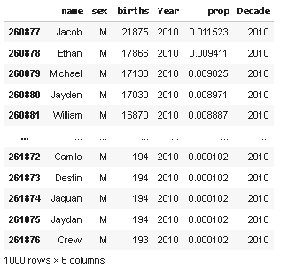
Tổng quan dữ liệu:
- Số dòng: 1000 tên nam trong năm 2010.
- Các cột:
  - name: Tên trẻ sơ sinh
  - sex: Giới tính (M là nam)
  - births: Số lượng trẻ sinh ra với tên đó
  - Year: Năm sinh (2010)
  - prop: Tỷ lệ phần trăm của tên đó trong tổng số bé trai sinh năm 2010
  - Decade: Thập kỷ tương ứng (2010)
Nhận xét chi tiết:
- Tên phổ biến nhất:
  - Jacob dẫn đầu với 21,875 bé trai, chiếm 1.15% tổng số bé trai sinh năm 2010.
  - Các tên tiếp theo như Ethan, Michael, Jayden, William đều có tỷ lệ từ ~0.9% đến ~1.1%.
- Tên hiện đại và sáng tạo:
  - Những tên như Jayden, Aiden, Caden, Zayden phản ánh xu hướng đặt tên hiện đại, thường kết thúc bằng “-den” — rất phổ biến trong thập kỷ 2010.
- Tên hiếm:
  - Các tên cuối bảng như Camilo, Destin, Jaquan, Crew chỉ có khoảng 193–194 bé trai, chiếm tỷ lệ rất nhỏ (0.01%) — cho thấy sự đa dạng và cá nhân hóa trong cách đặt tên.
- Phân bố tỷ lệ prop:
  - Tên phổ biến nhất chỉ chiếm hơn 1%, cho thấy không có tên nào chiếm ưu thế tuyệt đối.
  - Điều này phản ánh sự phân tán và đa dạng hóa tên gọi trong xã hội hiện đại.
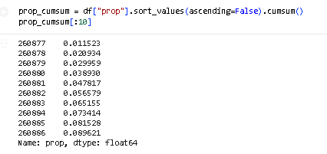
Nhận xét:
- Top 10 tên đầu tiên chỉ chiếm khoảng 8.96% tổng tỷ lệ — cho thấy sự phân tán tên khá rộng, không bị thống trị bởi một vài tên.
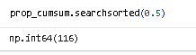

Nhận xét kết quả
- Kết quả là 25 → nghĩa là 25 tên bé trai phổ biến nhất năm 1900 đã chiếm 50% tổng số bé trai sinh ra trong năm đó.
- So với kết quả trước đó (năm 2010 cần 116 tên để đạt 50%), ta thấy:
  - Năm 1900 có độ tập trung tên cao hơn — ít tên nhưng chiếm tỷ lệ lớn.
  - Năm 2010 có sự đa dạng tên cao hơn — cần nhiều tên hơn để đạt cùng tỷ lệ.

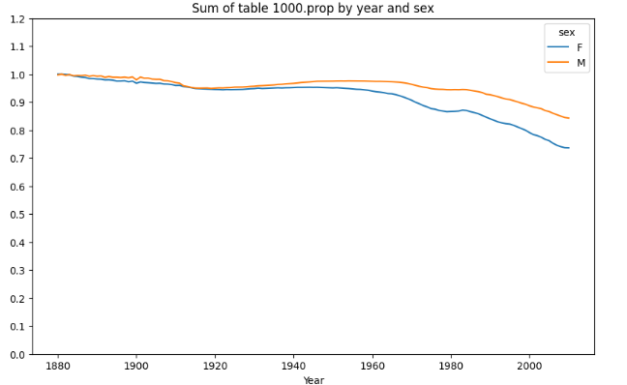
1. Ý nghĩa của biểu đồ
- Trục tung (y-axis): tổng tỷ lệ (prop) của 1000 tên phổ biến nhất mỗi năm – tức là tổng phần trăm số trẻ sinh được đặt trong top 1000 tên phổ biến nhất.
- Trục hoành (x-axis): năm sinh (1880–2020).
- Hai đường biểu diễn:
  - Màu cam (M): bé trai.
  - Màu xanh (F): bé gái.
2. Nhận xét chính
Giai đoạn 1880–1950:
- Cả hai giới đều có độ tập trung tên rất cao (gần 100% số trẻ sinh nằm trong top 1000 tên).
- Điều này cho thấy người dân có xu hướng đặt tên truyền thống, ít đa dạng — đa số trẻ được đặt bằng một nhóm tên quen thuộc.
Giai đoạn 1950–1980:
- Đường cong bắt đầu giảm nhẹ, đặc biệt ở nữ.
- Thể hiện sự đa dạng hóa tên – xuất hiện nhiều tên mới hoặc biến thể khác không còn nằm trong top 1000.
- Sự thay đổi này có thể do ảnh hưởng văn hóa, truyền thông, và phong trào tự do cá nhân ở Mỹ sau Thế chiến II.
Giai đoạn 1980–hiện tại:
- Cả hai giới giảm mạnh, đặc biệt là bé gái (đường màu xanh) — tỷ lệ giảm còn khoảng 70% vào năm 2010.
- Điều này cho thấy:
  - Xu hướng đặt tên ngày càng đa dạng.
  - Nhiều bậc phụ huynh muốn đặt tên độc đáo, khác biệt, không trùng lặp.
  - Sự ảnh hưởng của văn hóa toàn cầu hóa, phim ảnh, người nổi tiếng, Internet khiến tên mới xuất hiện nhiều hơn.
3. So sánh giới tính
Giai đoạn | Bé trai (M) | Bé gái (F) | Nhận xét
1880–1950 | ≈1.0 | ≈1.0 | Độ tập trung rất cao, tên truyền thống.
1950–1980 | ≈0.95 | ≈0.90 | Bé gái bắt đầu đa dạng hóa hơn.
1980–2020 | ≈0.85 | ≈0.70 | Bé gái có xu hướng đặt tên đa dạng hơn nhiều.
=> Bé gái luôn có độ đa dạng tên cao hơn bé trai, phản ánh sự linh hoạt hơn trong việc chọn tên cho con gái.

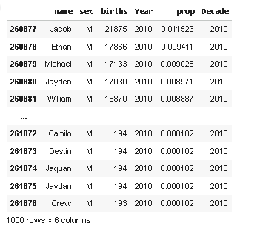
Tổng quan dữ liệu:
- Số dòng: 1000 tên nam trong năm 2010.
- Các cột:
  - name: Tên trẻ sơ sinh
  - sex: Giới tính (M là nam)
  - births: Số lượng trẻ sinh ra với tên đó
  - Year: Năm sinh (2010)
  - prop: Tỷ lệ phần trăm của tên đó trong tổng số bé trai sinh năm 2010
  - Decade: Thập kỷ tương ứng (2010)
Nhận xét chi tiết:
- Tên phổ biến nhất:
  - Jacob dẫn đầu với 21,875 bé trai, chiếm 1.15% tổng số bé trai sinh năm 2010.
  - Các tên tiếp theo như Ethan, Michael, Jayden, William đều có tỷ lệ từ ~0.9% đến ~1.1%.
- Tên hiện đại và sáng tạo:
  - Những tên như Jayden, Aiden, Caden, Zayden phản ánh xu hướng đặt tên hiện đại, thường kết thúc bằng “-den” — rất phổ biến trong thập kỷ 2010.
- Tên hiếm:
  - Các tên cuối bảng như Camilo, Destin, Jaquan, Crew chỉ có khoảng 193–194 bé trai, chiếm tỷ lệ rất nhỏ (0.01%) — cho thấy sự đa dạng và cá nhân hóa trong cách đặt tên.
- Phân bố tỷ lệ prop:
  - Tên phổ biến nhất chỉ chiếm hơn 1%, cho thấy không có tên nào chiếm ưu thế tuyệt đối.
  - Điều này phản ánh sự phân tán và đa dạng hóa tên gọi trong xã hội hiện đại.
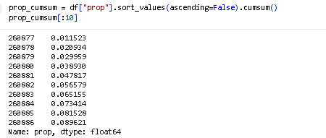
Nhận xét:
- Top 10 tên đầu tiên chỉ chiếm khoảng 8.96% tổng tỷ lệ — cho thấy sự phân tán tên khá rộng, không bị thống trị bởi một vài tên.
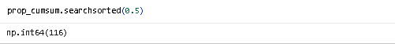

Nhận xét:
- Vị trí thứ 116 là nơi tổng tỷ lệ vượt 50% — tức là 116 tên phổ biến nhất đã chiếm một nửa tổng số trẻ sinh trong năm và giới tính đó.
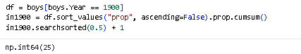
Nhận xét kết quả
- Kết quả là 25 → nghĩa là 25 tên bé trai phổ biến nhất năm 1900 đã chiếm 50% tổng số bé trai sinh ra trong năm đó.
- So với kết quả trước đó (năm 2010 cần 116 tên để đạt 50%), ta thấy:
  - Năm 1900 có độ tập trung tên cao hơn — ít tên nhưng chiếm tỷ lệ lớn.
  - Năm 2010 có sự đa dạng tên cao hơn — cần nhiều tên hơn để đạt cùng tỷ lệ.

3. Phân tích Khám phá (Exploratory Analysis)

3a) Xu hướng đa dạng hóa tên (name diversity) có tăng theo thời gian không?
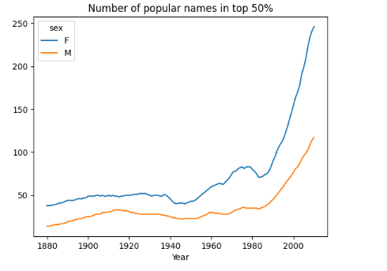
Nhận xét:
- Giai đoạn 1880 - 1950:
  - Cả hai giới (F, M) đều có số lượng tên phổ biến khá ổn định.
  - Giới nữ (F) có số lượng tên phổ biến cao hơn nam - nghĩa là tên nữ đa dạng hơn.
- Từ 1950 trở đi:
  - Số lượng tên trong top 50% tăng mạnh, đặc biệt là từ 1980–2020.
  - Với nữ giới, số lượng tăng nhanh hơn, đạt đỉnh gần 250 tên vào năm 2010.
  - Với nam giới, tăng chậm hơn, đạt khoảng 120 tên cùng thời điểm.
Kết luận:
→ Qua thời gian, sự đa dạng tên tăng rõ rệt, đặc biệt ở tên nữ.
→ Xã hội ngày càng có xu hướng đặt tên phong phú và ít trùng lặp hơn.

5b) Liệu có mối quan hệ giữa chu kỳ văn hóa (vintage name cycle) và độ phổ biến tên?
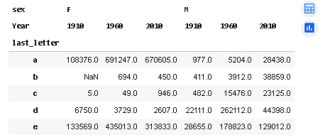
Tổng quan dữ liệu
- Bảng thể hiện xu hướng đặt tên kết thúc bằng các chữ cái cụ thể (a, b, c, d, e) qua ba mốc thời gian: 1910, 1960, và 2010, phân theo giới tính F (nữ) và M (nam).
- Mỗi ô là tổng số trẻ sinh có tên kết thúc bằng chữ cái tương ứng trong năm đó và giới tính đó.
Nhận xét nổi bật
Tên nữ
- Chữ “a” và “e” chiếm ưu thế rõ rệt:
  - Năm 1910: “e” (133,569) và “a” (108,376) là phổ biến nhất.
  - Năm 1960: “a” tăng mạnh lên 691,247, vượt “e” (435,013).
  - Năm 2010: “a” vẫn dẫn đầu (670,605), nhưng “e” vẫn giữ vị trí cao (313,833).
- Điều này phản ánh xu hướng đặt tên nữ kết thúc bằng nguyên âm mềm như “a” và “e” — ví dụ: Anna, Emma, Olivia, Chloe.
Tên nam
- Chữ “d” và “e” phổ biến nhất trong quá khứ:
  - Năm 1910: “d” (22,111) và “e” (28,655) dẫn đầu.
  - Năm 1960: “d” tăng vọt lên 262,112 — có thể do các tên như David, Richard, Edward.
- Năm 2010 có sự đa dạng hơn:
  - “b” (38,859), “c” (23,125), “d” (44,398), “e” (129,012) đều có số lượng đáng kể.
  - Tên kết thúc bằng “b” và “c” tăng mạnh — phản ánh xu hướng hiện đại như Caleb, Jacob, Eric, Dominic.
Tên kết thúc bằng “b” ở nữ:
- Có giá trị NaN (không có dữ liệu) ở năm 1910 — cho thấy không có tên nữ kết thúc bằng “b” được ghi nhận trong năm đó.
- Tuy nhiên, có sự xuất hiện nhẹ ở 1960 và 2010 — cho thấy sự đa dạng hóa tên nữ hiện đại.
Xu hướng tổng quát
- Tên nữ có xu hướng kết thúc bằng nguyên âm mềm (“a”, “e”) xuyên suốt 100 năm.
- Tên nam có sự thay đổi rõ rệt: từ “d” và “e” trong quá khứ sang “b”, “c”, “d”, “e” trong hiện đại.
- Sự đa dạng hóa tăng dần theo thời gian, đặc biệt ở năm 2010 — phản ánh văn hóa đặt tên ngày càng phong phú và cá nhân hóa.
13.4. USDA FOOD DATABASE
Phần này hướng dẫn cách xử lý một bộ dữ liệu JSON có cấu trúc phức tạp (nested) để đưa về dạng bảng phẳng, thuận tiện cho việc phân tích.
13.4.1. Mục tiêu
- Đọc và làm phẳng (flatten) dữ liệu JSON lồng nhau.
- Hợp nhất thông tin từ các phần khác nhau của dữ liệu.
- Phân tích thành phần dinh dưỡng theo nhóm thực phẩm.
- Tìm ra các loại thực phẩm giàu một chất dinh dưỡng cụ thể nhất.
13.4.2. Dữ liệu
- Định dạng: Một tệp JSON duy nhất chứa một danh sách các đối tượng. Mỗi đối tượng đại diện cho một loại thực phẩm và có cấu trúc lồng nhau (ví dụ: nutrients là một danh sách các dictionary).
- Bản database sẽ như như thế này:
{
"id": 1008,
"description": "Cheese, caraway",
"tags": [],
"manufacturer": "",
"group": "Dairy and Egg Products",
"portions": [
{
"amount": 1,
"unit": "oz",
"grams": 28.35
}
],
"nutrients": [
{
"value": 25.18,
"units": "g",
"description": "Protein",
"group": "Composition"
},
…
]}
13.4.3. Các bước thực hiện & Phân tích:
13.4.3.1. Đọc và làm phẳng dữ liệu
- Tải dữ liệu: Dùng thư viện json để tải toàn bộ tệp vào một danh sách các dictionary.
import json
db = json.load(open("/content/drive/My Drive/Colab Notebooks/Lab5/data/database.json"))
len(db)
Out: 6636
- Trích xuất thông tin chung: Tạo DataFrame info từ các key cấp cao nhất như description, group, id, manufacturer.
db[0].keys()
db[0]["nutrients"][0]
nutrients = pd.DataFrame(db[0]["nutrients"])
nutrients.head(7)

 | value | units | description | group
0 | 25.18 | g | Protein | Composition
1 | 29.20 | g | Total lipid (fat) | Composition
2 | 3.06 | g | Carbohydrate, by difference | Composition
3 | 3.28 | g | Ash | Other
4 | 376.00 | kcal | Energy | Energy
5 | 39.28 | g | Water | Composition
6 | 1573.00 | kJ | Energy | Energy

Nhận xét:
- Tạo một DataFrame từ danh sách các chất dinh dưỡng của thực phẩm đầu tiên.
- Mỗi dòng trong DataFrame là một chất dinh dưỡng, mỗi cột là một thuộc tính (ví dụ: nutrient_id, name, unit, value).
- Hiển thị 7 dòng đầu tiên của DataFrame nutrients.
- Giúp xem nhanh các chất dinh dưỡng đầu tiên và cấu trúc dữ liệu.

info_keys = ["description", "group", "id", "manufacturer"]
info = pd.DataFrame(db, columns=info_keys)
info.head()

 | description | group | id | manufacturer
0 | Cheese, caraway | Dairy and Egg Products | 1008
1 | Cheese, cheddar | Dairy and Egg Products | 1009
2 | Cheese, edam | Dairy and Egg Products | 1018
3 | Cheese, feta | Dairy and Egg Products | 1019
4 | Cheese, mozzarella, part skim milk | Dairy and Egg Products | 1028

Nhận xét:
- Lấy các trường sẽ tương ứng các cột: "description", "group", "id", "manufacturer".
- Tạo một DataFrame từ danh sách db, chỉ lấy các trường được liệt kê trong info_keys.
- Hiển thị 5 dòng đầu tiên của bảng info để xem nhanh nội dung.

info.info()
Out:
<class 'pandas.core.frame.DataFrame'>
RangeIndex: 6636 entries, 0 to 6635
Data columns (total 4 columns):
# Column Non-Null Count Dtype
--- ------ -------------- -----
0 description 6636 non-null object
1 group 6636 non-null object
2 id 6636 non-null int64
3 manufacturer 5195 non-null object
dtypes: int64(1), object(3)
memory usage: 207.5+ KB

Nhận xét:
- Tổng số dòng dữ liệu là 6636 dòng
- Có 4 cột:
  - description: tên thực phẩm, không thiếu dữ liệu (6636 non-null)
  - group: nhóm thực phẩm, cũng đầy đủ
  - id: mã số định danh, kiểu số nguyên (int64)
  - manufacturer: tên nhà sản xuất, chỉ có 5,195 giá trị, tức là còn thiếu 1,441 dòng => Điều này thường xảy ra khi một số thực phẩm không ghi rõ nhà sản xuất trong cơ sở dữ liệu.
Kết luận: Xử lý dữ liệu bị thiếu
- Làm phẳng dữ liệu dinh dưỡng:
  - Lặp qua từng thực phẩm trong danh sách db.
  - Với mỗi thực phẩm, chuyển danh sách nutrients của nó thành một DataFrame fnuts.
  - Thêm cột id của thực phẩm vào fnuts để có thể liên kết lại sau này.
  - Nối tất cả các DataFrame fnuts nhỏ lại thành một DataFrame nutrients lớn bằng pd.concat().
nutrients = []

for rec in db:
fnuts = pd.DataFrame(rec["nutrients"])
fnuts["id"] = rec["id"]
nutrients.append(fnuts)
nutrients = pd.concat(nutrients, ignore_index=True)

 | value | units | description | group | id
0 | 25.180 | g | Protein | Composition | 1008
1 | 29.200 | g | Total lipid (fat) | Composition | 1008
2 | 3.060 | g | Carbohydrate, by difference | Composition | 1008
3 | 3.280 | g | Ash | Other | 1008
4 | 376.000 | kcal | Energy | Energy | 1008
... | ... | ... | ... | ... | ...
389350 | 0.000 | mcg | Vitamin B-12, added | Vitamins | 43546
389351 | 0.000 | mg | Cholesterol | Other | 43546
389352 | 0.072 | g | Fatty acids, total saturated | Other | 43546
389353 | 0.028 | g | Fatty acids, total monounsaturated | Other | 43546
389354 | 0.041 | g | Fatty acids, total polyunsaturated | Other | 43546
389355 rows × 5 columns
Nhận xét:
- 389,355 dòng: mỗi dòng là một chất dinh dưỡng cụ thể cho một loại thực phẩm.
- 5 cột: như mô tả ở trên.
- Làm sạch:
  - Kiểm tra và loại bỏ các hàng trùng lặp bằng nutrients.duplicated().sum() và nutrients.drop_duplicates().
nutrients.duplicated().sum() # number of duplicates
Out: np.int64(14179)
Nhận xét:
- Kiểm tra có 14179 dòng dữ liệu bị trùng lặp trong DataFrame nutrients
- Với tổng số dòng là 389,355, thì khoảng 3.6% dữ liệu bị trùng.

nutrients = nutrients.drop_duplicates() # loại bỏ dữ liệu bị trùng lặp
Nhận xét:
- Giảm nhiễu trong phân tích dữ liệu
- Ngăn chặn dữ liệu bị trùng lặp khi tổng hợp
- Tăng tốc độ xử lý và trực quan hóa
- Đổi tên các cột bị trùng tên (description, group) ở cả hai DataFrame info và nutrients để tránh nhầm lẫn.
col_mapping = {"description" : "food",
"group" : "fgroup"} # đổi tên cột tránh trùng tên với các cột cùng tên trong bảng nutrients
info = info.rename(columns=col_mapping, copy=False) # để đổi tên các cột theo ánh xạ đã tạo
info.info()
Out:
<class 'pandas.core.frame.DataFrame'>
RangeIndex: 6636 entries, 0 to 6635
Data columns (total 4 columns):
# Column Non-Null Count Dtype
--- ------ -------------- -----
0 food 6636 non-null object
1 fgroup 6636 non-null object
2 id 6636 non-null int64
3 manufacturer 5195 non-null object
dtypes: int64(1), object(3)
memory usage: 207.5+ KB
Nhận xét:
- Hiển thị thông tin tổng quan về DataFrame info sau khi đổi tên.
- Giúp xác nhận rằng các cột đã được đổi tên thành công.
13.4.3.2. Hợp nhất và phân tích
- Hợp nhất: Dùng pd.merge() để kết hợp nutrients và info dựa trên cột id chung.
ndata = pd.merge(nutrients, info, on="id")
ndata.info()
Out:
<class 'pandas.core.frame.DataFrame'>
RangeIndex: 375176 entries, 0 to 375175
Data columns (total 8 columns):
# Column Non-Null Count Dtype
--- ------ -------------- -----
0 value 375176 non-null float64
1 units 375176 non-null object
2 nutrient 375176 non-null object
3 nutgroup 375176 non-null object
4 id 375176 non-null int64
5 food 375176 non-null object
6 fgroup 375176 non-null object
7 manufacturer 293054 non-null object
dtypes: float64(1), int64(1), object(6)
memory usage: 22.9+ MB
Nhận xét:
- Tổng số dùng dữ liệu là 375,176 dòng.
- Có 8 cột: value, units, nutrient, nutgroup, id, food, fgroup, manufacture.
- Cột manufacturer có giá trị thiếu: Chỉ có 293,054 giá trị không rỗng trên tổng số 375,176 → khoảng 22% dữ liệu bị thiếu.
- Bộ dữ liệu khá lớn: 25.8+ MB và hơn 375,000 dòng → cần cân nhắc hiệu suất khi xử lý tiếp theo (lọc, nhóm, trực quan hóa).
- Không có chỉ số thời gian: Nếu bạn định phân tích theo thời gian, cần bổ sung thêm cột thời gian nếu có.
- Phân tích theo nhóm:
  - Sử dụng groupby(["nutrient", "fgroup"])["value"].quantile(0.5) để tính giá trị trung vị (median) của mỗi chất dinh dưỡng trong mỗi nhóm thực phẩm.
  - Vẽ biểu đồ cột ngang để so sánh, ví dụ, lượng kẽm (Zinc, Zn) trong các nhóm thực phẩm.
result = ndata.groupby(["nutrient", "fgroup"])["value"].quantile(0.5) # Vẽ đồ thị các giá trị trung bình theo nhóm thực phẩm và loại chất dinh dưỡng
result["Zinc, Zn"].sort_values().plot(kind="barh")
Out: <Axes: ylabel='fgroup'>

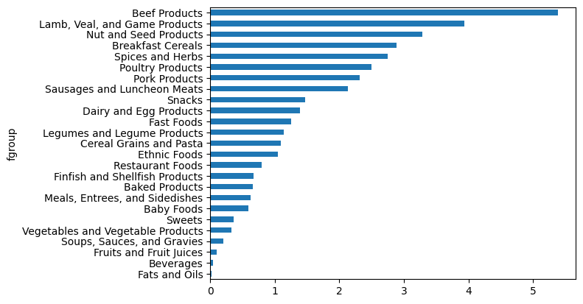
Hình 13.4.3.2. Biểu đồ So sánh hàm lượng kẽm trung bình giữa các nhóm thực phẩm
Nhận xét:
- Nhóm Beef Products có hàm lượng kẽm cao nhất → nguồn cung cấp kẽm tốt.
- Nhóm Fats and Oils có hàm lượng thấp nhất → không phải nguồn kẽm lý tưởng.
- Tìm thực phẩm có giá trị dinh dưỡng cao nhất:
  - Nhóm dữ liệu theo nutgroup và nutrient.
  - Viết một hàm get_maximum tùy chỉnh sử dụng x.loc[x.value.idxmax()] để tìm hàng có giá trị cao nhất trong mỗi nhóm.
  - Sử dụng .apply(get_maximum) để áp dụng hàm này cho tất cả các nhóm chất dinh dưỡng và tìm ra loại thực phẩm tương ứng.
# Sử dụng idxmax và argmax series methods chạy trên Jupyter cell
by_nutrient = ndata.groupby(["nutgroup", "nutrient"])

def get_maximum(x):
return x.loc[x.value.idxmax()]

max_foods = by_nutrient.apply(get_maximum)[["value", "food"]]

# make the food a little smaller
max_foods["food"] = max_foods["food"].str[:50] # Rút gọn tên thực phẩm còn tối đa 50 ký tự để dễ hiển thị hoặc trực quan hóa
Out: /tmp/ipython-input-1825454003.py:6: DeprecationWarning: DataFrameGroupBy.apply operated on the grouping columns. This behavior is deprecated, and in a future version of pandas the grouping columns will be excluded from the operation. Either pass `include_groups=False` to exclude the groupings or explicitly select the grouping columns after groupby to silence this warning.
max_foods = by_nutrient.apply(get_maximum)[["value", "food"]]
Nhận xét:
- Nhóm dữ liệu theo nhóm chất dinh dưỡng (nutgroup) và tên chất dinh dưỡng (nutrient).
- Mỗi nhóm sẽ chứa nhiều dòng tương ứng với các thực phẩm khác nhau.
- Hàm này tìm dòng có giá trị value lớn nhất trong mỗi nhóm → tức là thực phẩm chứa nhiều nhất chất dinh dưỡng đó.
- Áp dụng hàm get_maximum cho từng nhóm → kết quả là một bảng gồm:
  - value: hàm lượng cao nhất
  - food: tên thực phẩm tương ứng
13.4.4. Các hàm/phương thức chính được sử dụng
- json.load(): Tải dữ liệu từ file JSON.
- pd.concat(): Nối các DataFrame.
- DataFrame.drop_duplicates(): Loại bỏ hàng trùng lặp.
- DataFrame.rename(): Đổi tên cột.
- pd.merge(): Hợp nhất các DataFrame.
- DataFrame.groupby().apply(): Áp dụng hàm tùy chỉnh.
- Series.quantile(): Tính phân vị.
- Series.idxmax(): Tìm chỉ mục của giá trị lớn nhất.

13.5. 2012 Federal Election Commission Database
13.5.1. Khái niệm về Data Wrangling và Data Cleaning
- DataFrames/Series: Pandas là công cụ trung tâm, cho phép thực hiện các thao tác véc-tơ hóa (vectorized operations) trên toàn bộ cột (Series) hoặc bảng (DataFrame), giúp xử lý dữ liệu nhanh hơn so với vòng lặp Python thuần.
- Lọc Dữ liệu (Filtering): Sử dụng chỉ mục Boolean (Boolean Indexing) để trích xuất các hàng thỏa mãn điều kiện (ví dụ: fec.cmte_id.isin(...) hoặc fec.contb_receipt_amt > 0).
- Ánh xạ (Mapping): Sử dụng phương thức .map() để tạo cột mới dựa trên ánh xạ các giá trị từ một từ điển (ví dụ: ánh xạ cmte_id sang tên party).
13.5.2. Phân tích Dữ liệu Tổng hợp (Aggregation)
- pivot_table(): Là một công cụ mạnh mẽ để tính toán dữ liệu tổng hợp theo nhiều chiều. Trong phân tích FEC, nó được dùng để tính tổng số tiền đóng góp (aggfunc='sum') theo hai chiều: occupation (hàng) và party (cột).
- sum(axis=1): Được dùng để tính tổng ngang qua các cột (tức là tổng đóng góp của cả hai đảng cho cùng một nghề nghiệp), phục vụ cho việc lọc dữ liệu (chỉ giữ lại các nghề nghiệp đóng góp lớn).
13.5.3. Phân tích Chuỗi Thời gian (Time Series Analysis)
- Kiểu dữ liệu datetime: Dữ liệu ngày tháng ban đầu ở dạng chuỗi và cần được chuyển đổi thành kiểu dữ liệu datetime64 của Pandas bằng hàm pd.to_datetime(). Đây là bước bắt buộc để thực hiện các thao tác phân tích thời gian.
- resample(): Đây là kỹ thuật cốt lõi trong phân tích chuỗi thời gian của Pandas.
  - Nó cho phép thay đổi tần suất (frequency conversion) của dữ liệu.
  - Trong code, resample('M') được dùng để nhóm dữ liệu lại theo tần suất tháng (M), sau đó thực hiện phép tổng (.sum()) để tính tổng đóng góp hàng tháng.
- Biểu đồ Đường (Line Plot): Là kỹ thuật trực quan hóa tiêu chuẩn để thể hiện xu hướng hoặc sự thay đổi của một đại lượng theo thời gian.
13.5.4. Ví dụ
{
import pandas as pd

# 1. Chuẩn bị dữ liệu
fec = pd.read_csv('datasets/fec/P00000001-ALL.csv', low_memory=False)
cand_to_party = {'C00431445': 'Obama', 'C00495828': 'Romney'}
fec_mr_contb = fec[fec.cmte_id.isin(cand_to_party.keys())]
fec_mr_contb['party'] = fec_mr_contb.cmte_id.map(cand_to_party)
fec_mr_contb = fec_mr_contb[fec_mr_contb.contb_receipt_amt > 0]

# 2. Phân tích Nghề nghiệp
by_occupation = fec_mr_contb.pivot_table(
'contb_receipt_amt', index='occupation', columns='party', aggfunc='sum'
)
top_occupations = by_occupation[by_occupation.sum(1) > 2000000] # Lọc > 2 triệu USD

# 3. Phân tích Thời gian
fec_mr_contb['contb_receipt_dt'] = pd.to_datetime(fec_mr_contb['contb_receipt_dt'], format='%d-%b-%y')
monthly_donations = fec_mr_contb.groupby(['contb_receipt_dt', 'party'])['contb_receipt_amt'].sum()
monthly_donations = monthly_donations.unstack(level='party').fillna(0).resample('M').sum()
# monthly_donations.plot(kind='line') # Trực quan hóa xu hướng
}

13.6. Conclusion
A.1. ndarray Object Internals
1. Tổng quan
- ndarray là đối tượng trung tâm của thư viện NumPy — đại diện cho một khối dữ liệu đồng nhất (homogeneously typed), có thể được tổ chức dưới dạng mảng đa chiều (multidimensional array).
- Mỗi phần tử trong mảng đều có cùng kiểu dữ liệu (dtype), ví dụ: float64, int32, bool, v.v.
- Điểm mạnh của ndarray là nó không chỉ chứa dữ liệu, mà còn chứa siêu dữ liệu (metadata) mô tả cách dữ liệu được lưu và truy cập trong bộ nhớ.
2. Cấu trúc nội bộ của ndarray
- Một đối tượng ndarray gồm 4 thành phần chính:
Thành phần | Ý nghĩa
Data pointer | Con trỏ trỏ đến vùng dữ liệu thực sự trong bộ nhớ RAM hoặc file ánh xạ bộ nhớ (memory-mapped file).
dtype (data type) | Mô tả kiểu và kích thước cố định của từng phần tử, ví dụ mỗi phần tử float64 chiếm 8 byte.
shape (hình dạng) | Bộ tuple biểu diễn kích thước theo từng chiều, ví dụ (10, 5) cho mảng 10 hàng, 5 cột.
strides (bước nhảy) | Số byte cần di chuyển trong bộ nhớ để sang phần tử tiếp theo trên mỗi trục (dimension).
Hình A-1. Minh họa rằng ndarray giống như một “lớp bọc” (view) thông minh quanh một khối dữ liệu gốc.

3. Ví dụ minh họa
- Tạo mảng 10×5 toàn số 1:
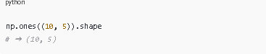
- Tạo mảng 3×4×5 kiểu float64 (mỗi phần tử 8 byte):
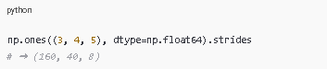
Giải thích:
- Trục 0 (chiều ngoài cùng): phải nhảy 160 byte để đến phần tử kế tiếp.
- Trục 1: nhảy 40 byte.
- Trục 2: nhảy 8 byte.
→ vì mỗi phần tử chiếm 8 byte, và mỗi hàng/khối chứa 5 hoặc 4 phần tử
Kết luận: Strides càng lớn → truy cập dữ liệu trên trục đó càng “xa” trong bộ nhớ → tính toán trên trục đó thường chậm hơn.
4. Strides âm và “zero-copy views”
- Điểm đặc biệt của NumPy:
- Các phép cắt mảng (slicing) như arr[::2, ::-1] không sao chép dữ liệu mà chỉ tạo một view — tức là một ndarray mới có cùng con trỏ dữ liệu gốc nhưng strides thay đổi.
- Ví dụ:
- [::-1] → stride âm → mảng được duyệt ngược trong bộ nhớ.
- ::2 → stride gấp đôi → chỉ lấy các phần tử cách nhau 2 vị trí.
→ Đây là cơ chế giúp NumPy rất hiệu quả về bộ nhớ và tốc độ.
5. Phân cấp kiểu dữ liệu trong NumPy (Data Type Hierarchy)
NumPy có nhiều kiểu dữ liệu khác nhau (float16, float32, float64, int8, int32, v.v.).
Để kiểm tra xem một mảng thuộc nhóm kiểu nào, ta dùng hàm:
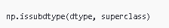
Ví dụ:
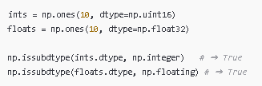
Trong đó:
- np.integer là lớp cha (superclass) cho tất cả kiểu số nguyên.
- np.floating là lớp cha cho các kiểu số thực.
Lưu ý: Một số kiểu dữ liệu có dấu gạch dưới (như np.int_, np.float_) để tránh trùng với kiểu mặc định của Python.
A.2. Advanced Array Manipulation
1. Giới thiệu chung
- NumPy cung cấp nhiều cách xử lý mảng hơn hẳn so với việc chỉ dùng chỉ số, cắt mảng (slicing) hay lọc Boolean.
- Những kỹ thuật này rất hữu ích khi bạn cần tự viết thuật toán xử lý dữ liệu tùy chỉnh, vượt ra ngoài những gì có sẵn trong thư viện như pandas.
2. Thay đổi hình dạng mảng – reshape
- Cho phép chuyển đổi hình dạng (shape) của mảng mà không sao chép dữ liệu (zero-copy).
- Dữ liệu gốc trong bộ nhớ vẫn giữ nguyên — chỉ thay đổi cách “nhìn” (view) vào nó.
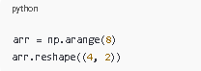
Kết quả:
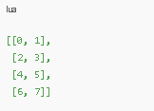
- Lưu ý:
- Có thể dùng -1 để tự động suy luận kích thước:
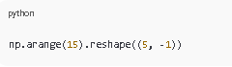
Kết quả:
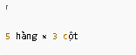

3. Làm phẳng mảng – ravel() và flatten()
Hai hàm này giúp chuyển mảng nhiều chiều thành mảng 1 chiều.
Hàm | Đặc điểm
ravel() | Trả về view nếu dữ liệu liên tục trong bộ nhớ (zero-copy)
flatten() | Luôn tạo bản sao (copy) dữ liệu mới

4. Trật tự bộ nhớ: C Order vs FORTRAN Order
C (Row-major order)
- Mặc định trong NumPy.
- Dữ liệu của mỗi hàng được lưu liên tiếp trong bộ nhớ.
(phù hợp với ngôn ngữ C)
FORTRAN (Column-major order)
- Dữ liệu của mỗi cột lưu liên tiếp (phù hợp với Fortran, MATLAB).
Ví dụ:
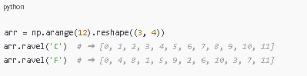
Khác biệt:
- C order: duyệt theo hàng trước, cột sau.
- F order: duyệt theo cột trước, hàng sau.
5. Nối và chia mảng – Concatenation & Splitting
- Nối mảng (Concatenate)
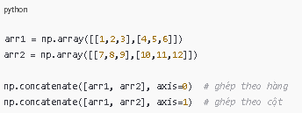
- Hàm tiện lợi:
Hàm | Mô tả
vstack() | ghép theo hàng (axis=0)
hstack() | ghép theo cột (axis=1)
column_stack() | giống hstack nhưng chuyển mảng 1D thành cột 2D
dstack() | ghép theo “chiều sâu” (axis=2)
- Chia mảng – split()
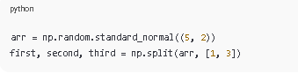
[1, 3] là chỉ số cắt mảng gốc thành 3 phần:
- từ 0–1
- từ 1–3
- từ 3–hết
6. Công cụ r_ và c_
- Hai đối tượng đặc biệt giúp nối mảng nhanh hơn:
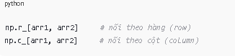
- Cũng có thể dùng để tạo mảng từ lát cắt (slice):
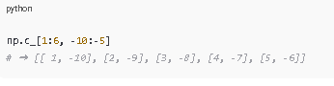
7. Lặp phần tử – repeat() và tile()
- repeat()
- Lặp từng phần tử trong mảng.
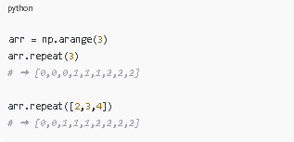
- Lặp theo trục:
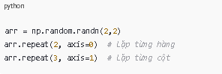
- tile()
- Lặp cả mảng nhiều lần (như lát gạch):
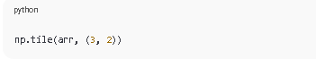
⟹ mảng được nhân bản 3 lần theo hàng, 2 lần theo cột.
8. Chỉ số nâng cao – take() và put()
- take()
- Chọn phần tử theo chỉ số (tương đương indexing):
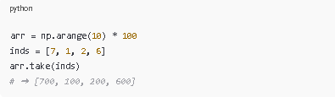
- Có thể chỉ định axis:
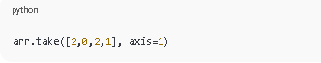
- put()
- Gán giá trị vào các chỉ số (theo mảng phẳng 1D):
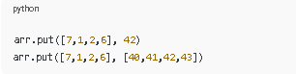
Nhận xét: put() không có tham số axis, luôn hoạt động trên phiên bản 1D phẳng (C order) của mảng.
A.3. Broadcasting
1. Khái niệm cơ bản
- Broadcasting là cơ chế cho phép NumPy thực hiện phép toán giữa các mảng có kích thước khác nhau, bằng cách tự động mở rộng (broadcast) mảng nhỏ hơn để khớp kích thước với mảng lớn hơn.
- Nói cách khác: Nếu hai mảng không cùng shape, NumPy sẽ cố “kéo giãn” mảng nhỏ để có thể thực hiện phép toán phần tử tương ứng.
2. Ví dụ cơ bản: Nhân mảng với số vô hướng (scalar)
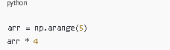
Kết quả:
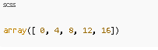
Nhận xét: Ở đây, số 4 được broadcast lên toàn bộ 5 phần tử của arr.
3. Ví dụ thực tế: Chuẩn hóa dữ liệu (demeaning)
- Giả sử ta có ma trận 4×3:
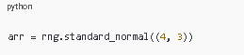
- Muốn trừ đi giá trị trung bình của từng cột (tức là “demean theo cột”):
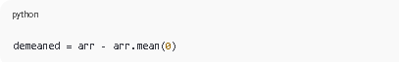
Nhận xét:
- arr.mean(0) trả về mảng kích thước (3,) (trung bình theo từng cột).
- NumPy broadcast mảng (3,) theo axis 0 để trừ được cho mảng (4,3).

- Kết quả:
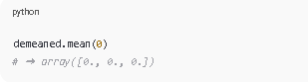
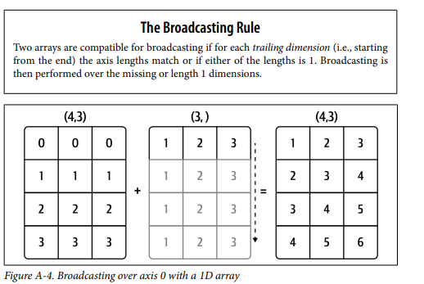
Hình A.3.1. Broadcasting qua trục 0 với mảng 1D.
4. Quy tắc Broadcasting
Quy tắc cơ bản:
- Hai mảng tương thích để broadcast nếu:
- Bắt đầu so sánh từ các chiều cuối cùng trở về đầu.
- Ở mỗi chiều, hai kích thước phải bằng nhau, hoặc một trong hai bằng 1.
➡ Khi đó, NumPy sẽ “kéo giãn” (mở rộng) mảng có kích thước 1 theo chiều tương ứng.
5. Ví dụ: Demean theo hàng (axis 1)
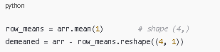
row_means có shape (4,)
Nhận xét: Sau khi reshape((4, 1)), mảng trở thành (4, 1)
→ tương thích để broadcast theo axis 1 của arr (4,3).

Kết quả:
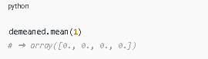
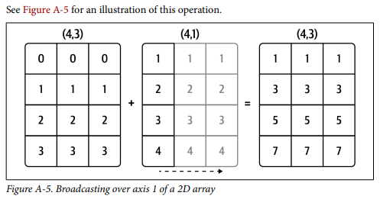
Hình A.3.2. Broadcasting over axis 1 of a 2D array.
6. Broadcasting với mảng 3 chiều
Ví dụ: muốn demean theo trục 2 (depth) trong mảng 3D
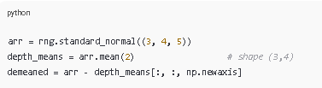
Nhận xét:
- np.newaxis thêm chiều mới để biến (3,4) → (3,4,1)
- Giúp broadcasting thực hiện trừ trên trục 2 (depth)
Kết quả:
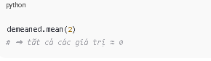
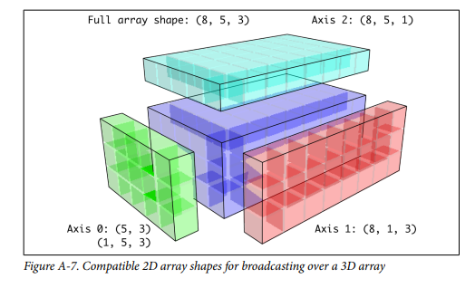
Hình A.3.3. Compatible 2D array shapes for broadcasting over a 3D array.
8. Dùng np.newaxis để thêm chiều phục vụ broadcasting
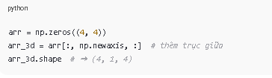
Hoặc:
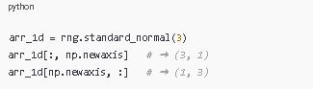

Nhận xét: np.newaxis giúp tạo mảng 1D thành mảng 2D nhanh chóng, không cần reshape() phức tạp.
9. Viết hàm tổng quát cho demeaning trên mọi axis
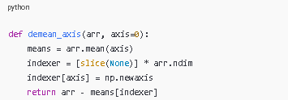

Nhận xét:
- Hàm này tự động tạo indexer phù hợp với số chiều của mảng (arr.ndim).
- Có thể dùng để demean theo bất kỳ trục nào trong mảng N chiều.
10. Broadcasting khi gán giá trị (assignment)
Broadcasting không chỉ áp dụng trong phép toán, mà còn khi gán giá trị:
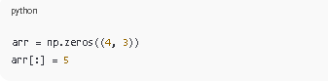

➡ Toàn bộ phần tử đều trở thành 5.
Hoặc broadcast 1D sang 2D:
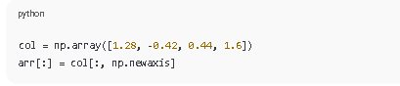

Kết quả:
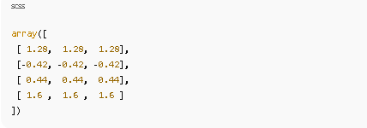

Có thể gán từng hàng bằng mảng con:
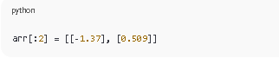
Quy tắc broadcasting
Tình huống | Shape mảng nhỏ cần có | Giải thích
Demean theo cột | (1, n) hoặc (n,) | broadcast theo axis 0
Demean theo hàng | (m, 1) | broadcast theo axis 1
Demean theo depth (3D) | (a, b, 1) | broadcast theo axis 2
Gán 1D vào 2D | (m, 1) hoặc (1, n) | tự động lặp giá trị theo chiều còn lại

A.4. Advanced ufunc Usage
1. Giới thiệu và nạp dữ liệu
- Phần này tập trung việc sử dụng các hàm ufunc nâng cao trong Numpy để xử lý dữ liệu. Các thao tác bao gồm nạp dữ liệu, thống kê số births, và phân tích dữ liệu theo giới tính.
- Mục tiêu:
- Làm quen với thao tác trên mảng NumPy và ufunc.
- Kết hợp dữ liệu từ nhiều năm.
- Xử lý, lọc và tính toán tổng births theo giới tính.
2. Tiền xử lý và tổ chức dữ liệu
- Các tệp dữ liệu hàng năm có định dạng yobYYYY.txt được đọc tuần tự bằng pandas.read_csv(), sau đó gộp lại bằng pd.concat() để tạo thành một DataFrame thống nhất chứa bốn cột: name, sex, births, và year.
- Mục tiêu của bước này là tạo nền tảng dữ liệu liên tục theo thời gian, phục vụ cho các phép tổng hợp và phân tích sau đó.
- Cách tiếp cận này tương đương với quy trình data ingestion pipeline trong thực tế.
3. Tổng hợp và trực quan hóa số lượng sinh
- Hàm pivot_table() được sử dụng để nhóm và tổng hợp số lượng sinh (births) theo từng năm và giới tính. Kết quả trả về một bảng tổng hợp, trong đó chỉ số dòng là year và cột là sex.
- Tiếp đó, dữ liệu được trực quan hóa bằng matplotlib.pyplot.plot() giúp thể hiện xu hướng sinh theo thời gian. Quan sát biểu đồ cho thấy số lượng sinh tăng mạnh trong thế kỷ XX và thường có nhiều bé trai hơn bé gái.
4. Chuẩn hóa và phân tích dữ liệu
4.1. Tính tỷ lệ phần trăm từng tên (prop)
- Để so sánh tên trong cùng nhóm (năm, giới tính), ta cần tính tỷ lệ phần trăm (prop) cho từng tên. Hàm apply() được kết hợp với một hàm tự định nghĩa add_prop() có nội dung như sau:
- Chuyển cột births thành mảng NumPy (to_numpy()).
- Tính tỷ lệ bằng phép chia vector hóa births / births.sum() (ứng dụng ufunc np.divide()).
- Công thức:
prop = births của từng tên / tổng births của nhóm (năm, giới tính)
- prop = births của từng têntổng births của nhóm (năm, giới tính)
- Tổng các tỷ lệ trong mỗi nhóm (year, sex) bằng 1, đảm bảo tính chuẩn hóa.
4.2. Ý nghĩa học thuật
- Thay vì sử dụng vòng for, NumPy xử lý toàn bộ cột dữ liệu cùng lúc, giảm thời gian tính toán hàng trăm lần.
- Đây là đặc trưng cốt lõi của ufunc.
5. Phân tích và lọc dữ liệu
- Hàm get_top1000() được xây dựng để sắp xếp (sort_values()) các tên theo births và chọn ra 1000 tên đầu tiên. Hàm này được áp dụng trên từng nhóm (year, sex) bằng groupby().apply().
- Ý nghĩa: Tập Top 1000 là cơ sở để nghiên cứu xu hướng tên gọi, vì nó chiếm phần lớn tổng số trẻ sinh mà vẫn đảm bảo tính đại diện.
- Kiểm tra tính đúng đắn của tỷ lệ:
- Để xác nhận phép chuẩn hóa đúng, hàm groupby().sum() được dùng để cộng tất cả prop trong từng nhóm. Kết quả mong đợi là tổng bằng 1 (hoặc rất gần 1).
- Nếu sai lệch xuất hiện, nguyên nhân thường do lỗi dữ liệu hoặc trùng lặp khi hợp nhất file.
- Đo độ đa dạng bằng np.cumsum() và np.searchsorted()
- Độ đa dạng tên được đo bằng cách xác định số lượng tên tối thiểu chiếm 50% tổng số trẻ sinh.
- Quy trình:
- Sắp xếp prop giảm dần.
- Dùng np.cumsum() để tính tổng tích lũy (ufunc cộng dồn).
- Dùng np.searchsorted() để tìm vị trí đầu tiên có tổng ≥ 0.5.
- Giá trị thu được thể hiện mức độ tập trung tên:
- Nhỏ → tên bị “thống trị” bởi vài lựa chọn phổ biến.
- Lớn → tên phân tán, xã hội đa dạng hơn.
6. Kiểm soát giá trị cực trị bằng np.clip()
- Một số tên có số lượng sinh vượt ngưỡng 10.000, khiến biểu đồ phân bố bị lệch. Hàm np.clip() được dùng để giới hạn cột births trong khoảng [0, 10000], đồng thời tạo thêm cột births_clipped để so sánh.
- Sau đó, biểu đồ plt.hist() được vẽ để so sánh phân bố trước và sau khi giới hạn. Kết quả cho thấy giá trị ngoại lệ được kiểm soát, giúp biểu đồ cân đối hơn mà không làm mất thông tin chính.
6.1. Biến đổi và phân loại dữ liệu
- Biến đổi dữ liệu với np.where():
- Cột is_female được tạo ra bằng np.where(names_clean["sex"] == "F", 1, 0), giúp mã hóa giới tính thành dạng số nhị phân. Đây là bước quan trọng khi muốn thực hiện phân tích định lượng hoặc huấn luyện mô hình thống kê sau này.
- Tỷ lệ tên nữ trong top 1000 được tính bằng groupby() kết hợp với lambda.
Biểu đồ xu hướng cho thấy sự biến động của tỷ lệ tên nữ qua thời gian.
6.2. Phân loại mức độ phổ biến với np.select():
- Để đánh giá mức độ phổ biến của tên, ba điều kiện được thiết lập dựa trên giá trị prop:
- prop > 0.02 → Popular
- 0.005 < prop ≤ 0.02 → Normal
- prop ≤ 0.005 → Rare
- Hàm np.select() được sử dụng để gán nhãn cho toàn bộ mảng dữ liệu cùng lúc (thay vì duyệt từng dòng). Sau đó, value_counts() và plot(kind="bar") được dùng để thống kê và biểu diễn tỉ lệ các nhóm.
7. Hiệu năng và tối ưu hóa
- Một thử nghiệm nhỏ được thực hiện:
- Cộng dồn 1 triệu phần tử bằng vòng for.
- So sánh với kết quả từ np.sum().
- Kết quả cho thấy np.sum() nhanh hơn hàng chục lần do được tối ưu bằng C và SIMD vectorization.
A.5. Structured and Record Arrays
5.1. Structured Array
5.1.1. Mục tiêu
- Mục tiêu của phần này là tìm hiểu và ứng dụng Structured Array trong NumPy — một cấu trúc dữ liệu mạnh mẽ cho phép lưu trữ nhiều loại dữ liệu (chuỗi, ký tự, số nguyên, số thực, v.v.) trong cùng một mảng.
- Structured Array (mảng có cấu trúc) hoạt động tương tự như bảng dữ liệu hoặc bản ghi (record) trong cơ sở dữ liệu, nhưng vẫn giữ được hiệu năng xử lý cao của NumPy.
5.1.2. Định nghĩa kiểu dữ liệu (dtype)
- Structured Array được tạo bằng cách xác định rõ kiểu dữ liệu (dtype) của từng trường (field).
- Mỗi phần tử trong mảng là một bản ghi có các trường: name, sex, births, và year.
- Cấu trúc này được mô tả bằng danh sách các bộ dữ liệu (tuple):
- 'name': Chuỗi Unicode tối đa 10–20 ký tự ('U10', 'U20')
- 'sex': Ký tự giới tính ('U1')
- 'births': Số nguyên 4 byte ('i4')
- 'year': Số nguyên 4 byte ('i4')
- Việc định nghĩa dtype rõ ràng giúp NumPy quản lý bộ nhớ chặt chẽ hơn và tăng tốc độ truy cập từng trường dữ liệu.
Hàm được sử dụng: np.array(data, dtype=dtype)
5.1.3. Tạo Structured Array mẫu
- Một mảng structured mẫu được khởi tạo trực tiếp từ danh sách các bản ghi như:
('Mary', 'F', 7065, 1880), ('John', 'M', 9655, 1880),...
- Structured array này đóng vai trò giới thiệu cách NumPy lưu trữ dữ liệu có nhiều loại khác nhau trong cùng một khối bộ nhớ.
- Khi in ra, mỗi bản ghi xuất hiện giống như một dòng dữ liệu trong bảng.
- Nhận xét:
- Structured array là cầu nối giữa mảng số học thuần túy và cấu trúc dữ liệu dạng bảng như DataFrame.
- Nhờ khả năng định kiểu, nó đặc biệt hữu ích trong các bài toán xử lý dữ liệu dạng hỗn hợp (heterogeneous data).
5.1.4. Chuyển đổi từ DataFrame sang Structured Array
- Sau khi hiểu cấu trúc cơ bản, dữ liệu thực tế từ DataFrame names (đã nạp trong phần A.4) được chọn ngẫu nhiên bằng hàm sample() và chuyển đổi sang Structured Array.
- Quy trình:
- Trích xuất 10 dòng ngẫu nhiên gồm các cột name, sex, births, và year.
- Chuyển từng dòng thành tuple bằng itertuples().
- Tạo Structured Array mới bằng np.array(..., dtype=dtype).
- Ý nghĩa:
- Bước này cho phép khai thác sức mạnh NumPy để làm việc trực tiếp trên dữ liệu đã được làm sạch trong pandas.
- Structured array cung cấp tốc độ truy cập nhanh và tối ưu bộ nhớ hơn so với DataFrame.
5.1.5. Kiểm tra cấu trúc dữ liệu và kiểu dtype
- Hàm structured_data.dtype cho biết định nghĩa chi tiết của từng trường trong mảng: tên trường, kiểu dữ liệu và kích thước bộ nhớ.
- Việc kiểm tra dtype giúp đảm bảo rằng quá trình chuyển đổi dữ liệu không làm mất thông tin hoặc sai kiểu.
- Hàm liên quan: structured_data.dtype, structured_data.shape
5.1.6. Truy cập từng trường (field access)
- Structured array cho phép truy cập trực tiếp tới từng cột dữ liệu bằng cú pháp như:
- structured_data['name']
- structured_data['sex']
- structured_data['births']
- Cách truy cập này tương tự việc chọn cột trong pandas, nhưng được thực hiện ở cấp độ NumPy nên nhanh hơn đáng kể.
5.1.7. Phân tích
- Nhờ khả năng gán kiểu tĩnh, các phép truy cập này diễn ra tức thì mà không cần tra cứu cột như trong DataFrame.
- Điều này giúp Structured Array phù hợp cho xử lý dữ liệu lớn trong khoa học dữ liệu và mô phỏng (simulation).
5.1.8. Lọc dữ liệu có điều kiện
Structured Array hỗ trợ các phép lọc logic tương tự như pandas.
Ví dụ:
- structured_data[structured_data['births'] > 5000] → lọc các tên có hơn 5000 lượt sinh.
- structured_data[(structured_data['sex'] == 'F') & (structured_data['births'] > 3000)] → lọc tên nữ có trên 3000 lượt sinh.
Hàm được sử dụng: Các toán tử so sánh (>, <, ==) và phép logic (&, |) được vector hóa — xử lý đồng thời toàn bộ phần tử của mảng.
Nhận xét: Khả năng lọc vector hóa này là một trong những ưu điểm lớn của NumPy, cho phép xử lý điều kiện hàng loạt mà không cần vòng lặp.
5.1.9. Thực hiện tính toán thống kê
Structured Array cho phép áp dụng các phép toán thống kê trực tiếp trên từng trường.
Ví dụ, tính trung bình số lượng sinh theo giới tính bằng cách sử dụng:
- structured_data['births'][structured_data['sex'] == 'F'].mean()
- structured_data['births'][structured_data['sex'] == 'M'].mean()
Phân tích:
Phép tính này thể hiện sức mạnh của NumPy trong việc thực hiện thao tác thống kê nhanh mà không cần chuyển đổi cấu trúc dữ liệu.
Các phép như sum(), mean(), std() đều được tối ưu hóa ở mức C, giúp giảm đáng kể thời gian tính toán.
5.1.10. Ý nghĩa học thuật của Structured Array
Structured Array kết hợp linh hoạt giữa:
- Tính hiệu quả của mảng thuần NumPy, và
- Tính mô tả rõ ràng của dữ liệu có cấu trúc.
Nhờ đó, nó trở thành công cụ trung gian giữa mảng số học (numeric arrays) và cấu trúc bảng (DataFrame).
Cấu trúc này thường được dùng trong:
- Xử lý dữ liệu mô phỏng khoa học.
- Đọc/ghi dữ liệu từ file nhị phân (.bin, .dat).
- Truyền dữ liệu hiệu quả giữa Python và ngôn ngữ hệ thống như C/C++.
Kết luận phần Structured Array
- Structured Array trong NumPy cung cấp cách lưu trữ và truy cập dữ liệu phức tạp mà vẫn duy trì tốc độ xử lý cao.
- Qua ví dụ với bộ dữ liệu “US Baby Names”, ta thấy rõ rằng:
- Structured Array giúp quản lý nhiều loại dữ liệu trong cùng mảng.
- Cho phép thao tác, lọc và tính toán vector hóa trực tiếp mà không cần DataFrame.
- Là nền tảng cho các cấu trúc phức tạp hơn như Record Array — sẽ được trình bày trong phần tiếp theo.
5.2. Record Array
5.2.1. Giới thiệu
- Record Array (hay còn gọi là recarray) là một biến thể mở rộng của Structured Array trong NumPy.
- Điểm khác biệt chính giữa hai loại này là cách truy cập các trường dữ liệu (fields):
- Với Structured Array, ta truy cập bằng cú pháp: structured_data['name'].
- Với Record Array, ta có thể truy cập ngắn gọn hơn bằng dấu chấm: record_data.name.
- Cách truy cập này giúp code trở nên trực quan, dễ đọc và gần gũi với cú pháp của đối tượng trong Python.
Hàm khởi tạo: np.rec.array(structured_data)
- Hàm này chuyển đổi một structured array hiện có thành record array tương ứng, giữ nguyên toàn bộ kiểu dữ liệu (dtype) và nội dung.
    - Khởi tạo Record Array:
- Đầu tiên, dữ liệu có cấu trúc (structured_data) được chuyển đổi sang dạng record array bằng hàm np.rec.array().
- Bản chất của quá trình này là tạo ra một “view” mới (không nhân đôi dữ liệu trong bộ nhớ), giúp người dùng truy cập dữ liệu một cách thuận tiện hơn.
- Nhận xét: Record Array thừa hưởng toàn bộ thông tin về dtype, cấu trúc, và dữ liệu gốc của Structured Array, do đó ta có thể áp dụng tất cả các phép toán NumPy tương tự mà không cần chuyển đổi lại.
5.2.3. Kiểm tra kiểu dữ liệu
- Sau khi chuyển đổi, hàm type(record_data) trả về <class 'numpy.recarray'>, xác nhận rằng dữ liệu đã được chuyển sang dạng record array.
- Khi in ra, các trường dữ liệu (name, sex, births, year) được hiển thị đầy đủ.
Hàm record_data.dtype cho biết cấu trúc kiểu dữ liệu vẫn giữ nguyên so với structured array ban đầu.
- Truy cập dữ liệu bằng cú pháp thuộc tính
- Điểm khác biệt nổi bật nhất của record array là khả năng truy cập các trường dữ liệu bằng dấu chấm (.) thay vì dùng cú pháp ['field'].
- Ví dụ:
- record_data.name trả về danh sách tất cả tên.
- record_data.sex trả về giới tính tương ứng.
- record_data.births.sum() tính tổng số trẻ sinh trong toàn bộ mảng.
- record_data.year[0] lấy năm của phần tử đầu tiên.
- Ý nghĩa:
- Cú pháp này không chỉ ngắn gọn mà còn tăng khả năng đọc hiểu mã nguồn, đặc biệt khi làm việc với nhiều trường dữ liệu khác nhau.
- Nó khiến Record Array trở nên thân thiện với người lập trình Python hơn so với Structured Array truyền thống.
5.2.4. Lọc dữ liệu theo điều kiện
- Record Array hỗ trợ đầy đủ các phép toán logic và lọc dữ liệu như Structured Array, chỉ khác ở cú pháp gọn hơn:
- Lọc tên có births > 5000: record_data[record_data.births > 5000]
- Lọc tên nữ có births > 3000: record_data[(record_data.sex == 'F') & (record_data.births > 3000)]
- Các điều kiện này được vector hóa, nghĩa là NumPy sẽ xử lý đồng thời toàn bộ mảng dữ liệu, giúp thao tác lọc diễn ra nhanh và hiệu quả hơn nhiều so với vòng lặp truyền thống.
- Nhận xét: Khả năng kết hợp các điều kiện logic song song là đặc trưng mạnh mẽ của NumPy, giúp record array thích hợp cho phân tích dữ liệu thống kê và mô phỏng có điều kiện phức tạp.
5.2.5. Tính toán thống kê theo nhóm
- Tương tự Structured Array, Record Array cho phép thực hiện các phép toán thống kê trực tiếp trên từng trường.
- Trong phần này, trung bình số lượng sinh (births) theo giới tính được tính như sau:
- Trung bình nữ: record_data.births[record_data.sex == 'F'].mean()
- Trung bình nam: record_data.births[record_data.sex == 'M'].mean()
- Sau khi so sánh, kết quả được diễn giải để xác định giới tính nào có số lượng sinh trung bình cao hơn.
- Phân tích:
- Do dữ liệu đã được tách trường rõ ràng, NumPy có thể áp dụng các hàm thống kê như sum(), mean(), std() trực tiếp mà không cần ép kiểu hoặc chuyển đổi.
- Tốc độ xử lý của các phép toán này nhanh hơn đáng kể so với pandas DataFrame khi dữ liệu có kích thước lớn.
5.2.6. Truy cập từng phần tử
- Record Array cho phép truy cập nhanh đến từng phần tử hoặc trường cụ thể bằng chỉ số:
- record_data.name[0] → tên đầu tiên trong mảng.
- record_data.sex[0] → giới tính tương ứng.
- record_data.births[0] → số lượng trẻ sinh tương ứng.
- Cách này giúp người dùng dễ dàng kiểm tra hoặc trích xuất dữ liệu tại một vị trí cụ thể mà không cần dùng slicing phức tạp.
- So sánh thống kê tổng hợp
- Kết quả thống kê được phân tích để rút ra kết luận:
- Nếu mean_m > mean_f, điều đó cho thấy bé trai có xu hướng được sinh ra nhiều hơn.
- Ngược lại, nếu mean_f > mean_m, các tên nữ phổ biến hơn trong năm đó.
- Ý nghĩa:
- Việc kết hợp Record Array và các phép toán vector hóa cho phép tạo ra các chỉ số thống kê có ý nghĩa mà không cần sử dụng các thư viện cao hơn.
- Đây là nền tảng cho các bài toán phân tích giới tính, độ phổ biến và xu hướng tên gọi.
5.2.7. Ưu điểm và ứng dụng của Record Array
- Record Array có các ưu điểm nổi bật:
- Cú pháp ngắn gọn, thân thiện: sử dụng dấu chấm thay vì ngoặc vuông.
- Hiệu năng cao: tận dụng toàn bộ cơ chế tối ưu của NumPy ufunc.
- Tính linh hoạt: có thể dùng cho dữ liệu hỗn hợp, tương thích tốt với Structured Array.
- Tích hợp với C/C++: dữ liệu được tổ chức tuyến tính trong bộ nhớ, dễ dàng truyền cho các thư viện ngoài.
- Ứng dụng:
- Phân tích dữ liệu thống kê có cấu trúc cố định (như hồ sơ dân cư, dữ liệu thời tiết, y tế).
- Tiền xử lý dữ liệu trước khi đưa vào mô hình học máy.
- Xử lý dữ liệu nhị phân hoặc định dạng cố định (fixed-width binary).
5.2.8. Kết luận phần Record Array
- Record Array là bước phát triển trực quan hơn của Structured Array. Nó cho phép:
- Truy cập dữ liệu bằng cú pháp ngắn gọn (record.field) thay vì record['field'].
- Giữ nguyên hiệu năng của NumPy và hỗ trợ đầy đủ các thao tác vector hóa.
- Dễ dàng tích hợp với các mô hình xử lý dữ liệu phức tạp, đồng thời giúp mã nguồn rõ ràng và dễ bảo trì hơn.
- Từ góc độ học thuật, Record Array thể hiện sự kết hợp giữa tính mô-đun của hướng đối tượng và hiệu năng xử lý mảng của NumPy,
đem lại một mô hình dữ liệu mạnh mẽ, linh hoạt và dễ đọc trong các ứng dụng phân tích dữ liệu quy mô lớn.
A.6. More About Sorting
6.1. Giới thiệu về Sorting trong NumPy
Trong NumPy, sorting (sắp xếp) là một thao tác quan trọng giúp tổ chức, phân tích và trích xuất thông tin từ dữ liệu có cấu trúc.
Khác với pandas, NumPy làm việc trực tiếp trên mảng và không cần dùng sort_values(). Thay vào đó, các hàm np.sort() và np.argsort() được tối ưu ở cấp độ C, giúp việc sắp xếp dữ liệu có cấu trúc như structured array hoặc record array trở nên cực kỳ nhanh và hiệu quả.
Các hàm chính được sử dụng gồm:
- np.sort(): Sắp xếp dữ liệu dựa trên giá trị của một hoặc nhiều trường (field).
- np.argsort(): Trả về chỉ số (index) thể hiện thứ tự sắp xếp, thay vì giá trị.
- [::-1]: Đảo ngược mảng, giúp dễ dàng thực hiện sắp xếp giảm dần.
Mục tiêu của phần này là hiểu cách NumPy thực hiện sắp xếp trên dữ liệu nhiều chiều và cách kết hợp linh hoạt các phương pháp để phân tích dữ liệu thực tế.
6.2. Sắp xếp cơ bản theo từng trường
- Ở bước đầu tiên, dữ liệu được sắp xếp theo số lượng sinh (births) bằng np.sort() với tham số order='births'.
- Phương thức này trả về một bản sao của mảng đã được sắp xếp theo thứ tự tăng dần, giúp quan sát phân bố tự nhiên của dữ liệu.
- Tương tự, việc sắp xếp theo tên (name) dựa trên thứ tự bảng chữ cái (alphabetical order) cho phép tổ chức lại danh sách tên một cách có hệ thống, hữu ích khi cần tra cứu hoặc xuất báo cáo thống kê.
Ý nghĩa:
- Việc sắp xếp theo một field giúp nhận diện nhanh các phần tử cực trị (ví dụ: tên phổ biến nhất hoặc ít gặp nhất).
- NumPy xử lý thao tác này bằng cơ chế vector hóa cấp thấp, đảm bảo tốc độ vượt trội so với Python thông thường.

6.3. Sắp xếp đa tiêu chí (multi-field sorting)
- Để phản ánh cấu trúc dữ liệu thực tế (vừa có giới tính, vừa có số sinh), NumPy cho phép sắp xếp theo nhiều trường cùng lúc bằng cú pháp:
np.sort(arr, order=['sex', 'births'])
- Ở đây, dữ liệu được sắp xếp trước theo giới tính (sex), sau đó trong mỗi nhóm giới tính lại sắp xếp theo số lượng sinh (births).
Ý nghĩa:
Cách sắp xếp này mô phỏng đúng các tình huống thực tế, ví dụ phân tích “Top tên phổ biến nhất trong từng giới tính”.
Cho phép xử lý dữ liệu phân cấp (hierarchical data) trực tiếp trong NumPy, không cần chuyển sang pandas.
6.4. Sắp xếp sử dụng chỉ số (np.argsort)
- Hàm np.argsort() không trả về dữ liệu đã sắp xếp mà trả về chỉ số vị trí của các phần tử theo thứ tự sắp xếp.
- Ví dụ: khi sắp xếp theo births, ta có thể dùng chỉ số này để truy cập lại dữ liệu gốc theo thứ tự tăng dần mà không tạo bản sao mới của mảng.
Ứng dụng:
- Giảm chi phí bộ nhớ khi cần sắp xếp mảng lớn.
- Dễ dàng tái sử dụng thứ tự sắp xếp cho các thao tác liên quan (ví dụ, đồng bộ hai mảng theo cùng thứ tự).
Ý nghĩa: Đây là ví dụ điển hình của indirect sorting (sắp xếp gián tiếp) – một kỹ thuật quan trọng trong xử lý dữ liệu lớn, giúp tối ưu hiệu năng mà vẫn bảo toàn cấu trúc gốc.
6.5. Sắp xếp giảm dần và lọc nhóm con
# Sắp xếp giảm dần theo births
sorted_desc = np.sort(record_data, order='births')[::-1]
print("Sắp xếp theo births (giảm dần):")
print(sorted_desc[:5])

Để thực hiện sắp xếp giảm dần, ta chỉ cần đảo ngược kết quả tăng dần bằng cú pháp [::-1].
Ví dụ, khi sắp xếp giảm dần theo births, ta nhanh chóng xác định được tên phổ biến nhất.

Tiếp theo, bằng cách lọc dữ liệu theo giới tính (record_data.sex == 'F' hoặc 'M') và áp dụng np.sort() riêng từng nhóm, ta có thể lấy ra Top 3 tên nữ và Top 3 tên nam phổ biến nhất.
Ý nghĩa
- Kết hợp giữa lọc điều kiện và sắp xếp vector hóa giúp khai thác dữ liệu sâu hơn mà không cần cấu trúc vòng lặp.
- Đây là kỹ thuật phổ biến trong phân tích thống kê xã hội học và nghiên cứu nhân khẩu học (demographic analysis).
6.6. Tổng kết
Phần này minh họa khả năng mạnh mẽ của NumPy trong việc sắp xếp và thao tác trên mảng có cấu trúc.
Các kỹ thuật chính gồm:
- Sắp xếp đơn tiêu chí và đa tiêu chí với np.sort().
- Sắp xếp gián tiếp bằng np.argsort().
- Kết hợp điều kiện lọc và đảo chiều mảng để trích xuất dữ liệu đặc thù.
So với pandas, NumPy cho phép thao tác trực tiếp ở mức mảng, mang lại tốc độ xử lý nhanh hơn và kiểm soát chi tiết hơn về bộ nhớ — một yếu tố quan trọng trong xử lý dữ liệu quy mô lớn.
A.7. Writing Fast NumPy Functions with Numba
Phần này giới thiệu Numba, một thư viện mã nguồn mở giúp tạo ra các hàm tính toán nhanh cho dữ liệu kiểu NumPy bằng cách sử dụng CPU, GPU hoặc các phần cứng khác. Numba sử dụng LLVM Project để dịch mã Python thành mã máy đã được biên dịch, giúp tăng tốc độ thực thi đáng kể.
7.1. Cách hoạt động
- Biên dịch Just-in-Time (JIT): Bạn có thể biến một hàm Python thông thường thành một hàm Numba đã được biên dịch bằng cách sử dụng hàm numba.jit hoặc decorator @nb.jit.
- Hiệu suất: Một hàm đã được Numba biên dịch có thể chạy nhanh hơn đáng kể so với phiên bản Python thuần túy và thậm chí nhanh hơn cả phiên bản NumPy đã được vector hóa.
- Chế độ nopython: Để đảm bảo hiệu suất cao nhất, bạn có thể sử dụng tùy chọn nopython=True (hoặc decorator @njit) để yêu cầu Numba biên dịch hoàn toàn hàm mà không cần gọi đến API CPython. Điều này buộc bạn phải viết mã trong một tập hợp con của Python mà Numba hỗ "trợ".
import numba as nb

numba_mean_distance = nb.jit(mean_distance)
@nb.jit
def numba_mean_distance(x, y):
nx = len(x)
result = 0.0
count = 0
for i in range(nx):
result += x[i] - y[i]
count += 1
return result / count
%timeit numba_mean_distance(x, y)

Out: The slowest run took 28.73 times longer than the fastest. This could mean that an intermediate result is being cached.
4.9 µs ± 9.23 µs per loop (mean ± std. dev. of 7 runs, 1 loop each)

Nhận xét:
- Kết quả chí mất khoảng 387ns mỗi lần chạy.
- Numba phiên bản tối ưu nhanh hơn gần 100 lần bản trong trường hợp NumPy (x - y).mean().
# Dùng @njit để biên dịch hàm
from numba import float64, njit

@njit(float64(float64[:], float64[:]))
def mean_distance(x, y):
return (x - y).mean()

Nhận xét:
- Đoạn code này tạo ra một hàm mean_distance được tối ưu hóa cao độ bằng Numba. Hàm này hoạt động trên toàn bộ mảng NumPy và sẽ chạy nhanh hơn nhiều so với phiên bản Python thuần túy.

7.2. Tạo các đối tượng ufunc tùy chỉnh
- Hàm numba.vectorize cho phép bạn tạo ra các ufunc (hàm phổ quát) đã được biên dịch, hoạt động tương tự như các ufunc tích hợp sẵn của NumPy.
- Ví dụ, bạn có thể tạo một ufunc để cộng hai số, và nó sẽ hoạt động trên toàn bộ mảng một cách hiệu quả.
from numba import vectorize

@vectorize
def nb_add(x, y):
return x + y

x = np.arange(10)
nb_add(x, x)
Out: array([ 0, 2, 4, 6, 8, 10, 12, 14, 16, 18])

nb_add.accumulate(x, 0)
Out: array([ 0, 1, 3, 6, 10, 15, 21, 28, 36, 45])

Nhận xét:
- @vectorize: Decorator này biến một hàm Python đơn giản (chỉ làm việc với các số vô hướng - scalar) thành một ufunc hiệu suất cao của NumPy.
- def nb_add(x, y): return x + y: Lưu ý rằng hàm này rất đơn giản, nó chỉ cộng hai số x và y. Bạn không cần viết vòng lặp hay xử lý mảng ở đây. Numba sẽ tự động làm điều đó.
- nb_add(x, x): Khi bạn gọi nb_add với các mảng NumPy, ufunc mới tạo sẽ áp dụng phép toán cộng cho từng cặp phần tử tương ứng trong hai mảng.
  - x là [0, 1, 2, ..., 9]
  - Kết quả là [0+0, 1+1, 2+2, ..., 9+9] -> [0, 2, 4, ..., 18].
- nb_add.accumulate(x, 0): Vì nb_add bây giờ là một ufunc, nó có các phương thức đặc biệt như .accumulate(). Phương thức này thực hiện một phép toán tích lũy. Đối với phép cộng, nó chính là tính tổng tích lũy (cumulative sum).
  - Phần tử đầu tiên: 0
  - Phần tử thứ hai: 0 + 1 = 1
  - Phần tử thứ ba: 1 + 2 = 3
  - Phần tử thứ tư: 3 + 3 = 6 ....
A.8. Advanced Array Input and Output
Phần này thảo luận về các tùy chọn phức tạp hơn để lưu và tải dữ liệu mảng, đặc biệt là các tệp ánh xạ bộ nhớ (memory-mapped files), hữu ích cho việc xử lý các bộ dữ liệu không vừa với RAM.
8.1. Tệp ánh xạ bộ nhớ (Memory-Mapped Files)
- Khái niệm: Tệp ánh xạ bộ nhớ là một phương pháp tương tác với dữ liệu nhị phân trên đĩa như thể nó đang nằm trong một mảng trong bộ nhớ.
- Đối tượng memmap của NumPy: NumPy cung cấp đối tượng memmap, hoạt động giống như một ndarray, cho phép đọc và ghi các phần nhỏ của một tệp lớn mà không cần tải toàn bộ tệp vào bộ nhớ.
- Cách tạo: Sử dụng hàm np.memmap và cung cấp đường dẫn tệp, kiểu dữ liệu (dtype), hình dạng (shape), và chế độ tệp (mode).
mmap = np.memmap('mymmap', dtype='float64', mode='w+', shape=(10000, 10000)) # Tạo bản đồ bộ nhớ đến một mảng được lưu trữ trong tệp nhị phân trên đĩa.
mmap
Out: memmap([[0., 0., 0., ..., 0., 0., 0.],
[0., 0., 0., ..., 0., 0., 0.],
[0., 0., 0., ..., 0., 0., 0.],
...,
[0., 0., 0., ..., 0., 0., 0.],
[0., 0., 0., ..., 0., 0., 0.],
[0., 0., 0., ..., 0., 0., 0.]])
- Hoạt động:
  - Việc cắt lát (slicing) một memmap sẽ trả về các "khung nhìn" (views) trên dữ liệu trên đĩa, không sao chép dữ liệu.
  - Khi bạn gán dữ liệu cho một lát cắt, các thay đổi sẽ được lưu vào bộ đệm trong bộ nhớ. Bạn cần gọi phương thức flush() để đồng bộ hóa các thay đổi này xuống đĩa.
  - Khi mở một memmap đã có, bạn vẫn cần chỉ định dtype và shape vì tệp chỉ là một khối dữ liệu nhị phân không có siêu dữ liệu này.
section[:] = rng.standard_normal((5, 10000))
mmap.flush()
mmap
Out:
memmap([[ 0.52183871, 0.06485206, 0.09331012, ..., 1.63170909,
-0.94138588, -0.29831689],
[ 0.10194139, 0.13554111, -0.5722865 , ..., 1.20593654,
-0.15919804, 0.9670215 ],
[-0.49704329, 1.44833063, 0.749871 , ..., -0.38287281,
-1.71018367, -0.41107318],
...,
[ 0. , 0. , 0. , ..., 0. ,
0. , 0. ],
[ 0. , 0. , 0. , ..., 0. ,
0. , 0. ],
[ 0. , 0. , 0. , ..., 0. ,
0. , 0. ]])

del mmap
mmap = np.memmap('mymmap', dtype='float64', shape=(10000, 10000))
mmap
Out:
memmap([[ 0.52183871, 0.06485206, 0.09331012, ..., 1.63170909,
-0.94138588, -0.29831689],
[ 0.10194139, 0.13554111, -0.5722865 , ..., 1.20593654,
-0.15919804, 0.9670215 ],
[-0.49704329, 1.44833063, 0.749871 , ..., -0.38287281,
-1.71018367, -0.41107318],
...,
[ 0. , 0. , 0. , ..., 0. ,
0. , 0. ],
[ 0. , 0. , 0. , ..., 0. ,
0. , 0. ],
[ 0. , 0. , 0. , ..., 0. ,
0. , 0. ]])
Nhận xét:
- np.memmap(...) tạo một mảng ánh xạ bộ nhớ tên mymmap có kiểu dữ liệu float64.
- shape=(10000, 10000) → mảng có 100 triệu phần tử.
- Mảng này không nằm hoàn toàn trong RAM mà được ánh xạ trực tiếp tới file mymmap trên đĩa.
- Kết quả hiển thị cho thấy các giá trị ngẫu nhiên được lưu trong một phần mảng, còn phần lớn mảng là số 0 (chưa được ghi dữ liệu).
8.2. Giải phóng bộ nhớ và xóa file
%xdel mmap
!rm mymmap
Nhận xét:
- %xdel mmap là xóa hoàn toàn biến mmap khỏi kernel.
- !rm mymmap là xóa file mymmap khỏi ổ đĩa.

Kết luận: Đây là cách dọn dẹp tài nguyên sau khi sử dụng memmap.
8.3. HDF5 và các tùy chọn lưu trữ mảng khá
- PyTables và h5py: Đây là hai thư viện Python cung cấp giao diện thân thiện với NumPy để lưu trữ dữ liệu mảng ở định dạng HDF5 hiệu quả và có thể nén.
- Ưu điểm: HDF5 rất phù hợp để làm việc với các bộ dữ liệu không vừa với bộ nhớ, vì bạn có thể đọc và ghi hiệu quả các phần nhỏ của các mảng lớn hơn nhiều.
- Lưu ý: HDF5 không phải là một cơ sở dữ liệu. Nó phù hợp nhất cho các bộ dữ liệu "ghi một lần, đọc nhiều lần" (write-once, read-many). Nếu nhiều tiến trình ghi đồng thời, tệp có thể bị hỏng
A.9. Performance Tips
Phần này cung cấp các lời khuyên để đạt được hiệu suất tốt nhất khi sử dụng NumPy.
9.1. Các mẹo chính
- Vector hóa: Chuyển đổi các vòng lặp Python và logic điều kiện thành các phép toán trên mảng và các phép toán trên mảng Boolean.
- Sử dụng broadcasting: Tận dụng cơ chế broadcasting (truyền phát) bất cứ khi nào có thể để thực hiện các phép toán trên các mảng có hình dạng khác nhau một cách hiệu quả.
- Sử dụng "views" (khung nhìn): Sử dụng các lát cắt (slicing) để tạo ra các "views" thay vì các bản sao (copies) của dữ liệu để tránh việc sao chép không cần thiết.
- Tận dụng ufuncs: Sử dụng các hàm ufunc và các phương thức của chúng (như reduce, accumulate) vì chúng được viết bằng C và rất nhanh.
- Sử dụng các công cụ bên ngoài: Nếu hiệu suất vẫn chưa đạt yêu cầu, hãy cân nhắc viết mã bằng C, FORTRAN, hoặc Cython. Cython thường được sử dụng để đạt được hiệu suất gần bằng C mà không tốn quá nhiều thời gian phát triển.
9.2. Tầm quan trọng của bộ nhớ liền kề (Contiguous Memory)
- Bố cục bộ nhớ: Cách một mảng được sắp xếp trong bộ nhớ có thể ảnh hưởng đáng kể đến tốc độ tính toán.
- C order vs F order:
  - Mặc định, các mảng NumPy được tạo theo thứ tự C (row major - hàng liền kề), nghĩa là các phần tử trong cùng một hàng được lưu trữ cạnh nhau trong bộ nhớ.
  - Thứ tự FORTRAN (column major - cột liền kề) có nghĩa là các giá trị trong mỗi cột được lưu trữ cạnh nhau.
- Hiệu suất: Các phép toán truy cập vào các khối bộ nhớ liền kề (ví dụ: tính tổng các hàng của một mảng theo thứ tự C) thường sẽ nhanh nhất vì hệ thống bộ nhớ có thể đệm các khối bộ nhớ thích hợp vào bộ đệm cache L1 hoặc L2 của CPU.
- Kiểm tra và thay đổi: Bạn có thể kiểm tra xem một mảng có liền kề hay không thông qua thuộc tính flags của nó. Nếu cần, bạn có thể tạo một bản sao của mảng với thứ tự bộ nhớ mong muốn bằng phương thức copy().
arr_c = np.ones((100, 10000), order='C') # Tạo hai mảng arr_c, arr_f
arr_f = np.ones((100, 10000), order='F')
arr_c.flags
Out:
C_CONTIGUOUS : True
F_CONTIGUOUS : False
OWNDATA : True
WRITEABLE : True
ALIGNED : True
WRITEBACKIFCOPY : False

arr_f.flags
Out:
C_CONTIGUOUS : False
F_CONTIGUOUS : True
OWNDATA : True
WRITEABLE : True
ALIGNED : True
WRITEBACKIFCOPY : False

